**Sprawozdanie z realizacji Programu współpracy Miasta Sosnowca z organizacjami pozarządowymi oraz podmiotami pożytku publicznego za 2022 rok**

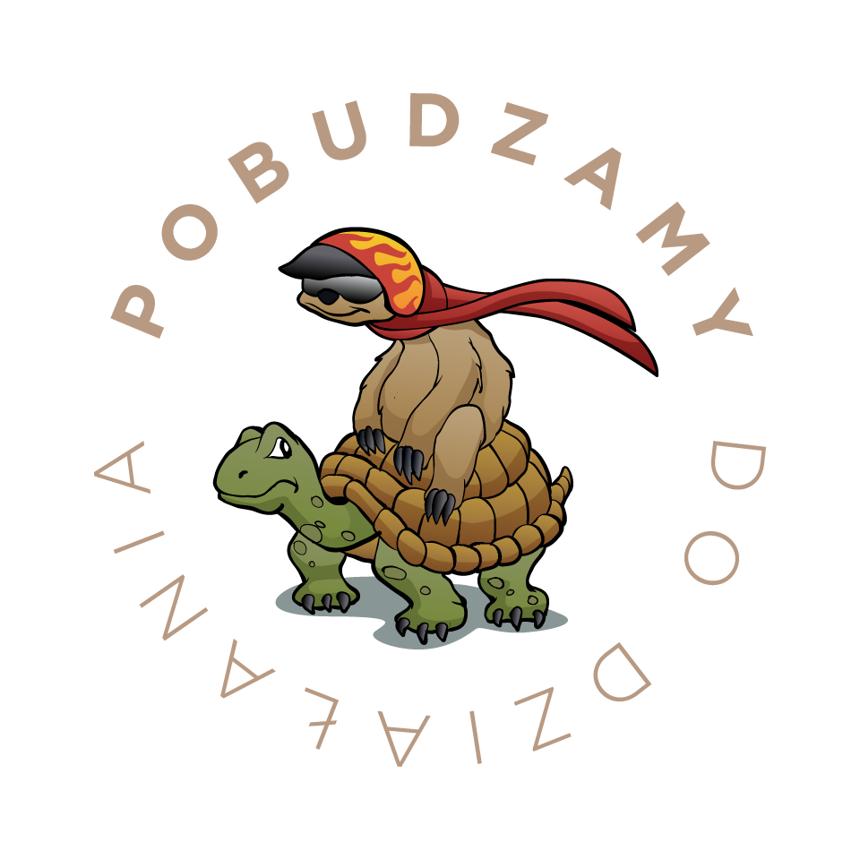



**Sosnowiec Łączy…się z III sektorem**

Spis treści

Wstęp 4

Cel 1. WZMACNIANIE PROFESJONALNEJ INFRASTRUKTURY DLA III SEKTORA 6

Preferencyjne warunki najmu lokali dla organizacji pozarządowych 6

Udzielanie Pożyczek dla Organizacji Pozarządowych 6

Zasoby Sosnowieckiego Centrum Organizacji Pozarządowych 7

Cel 2. WSPIERANIE SAMOORGANIZACJI SPOŁECZNEJ 11

Baza Organizacji Pozarządowych 11

Centrum Aktywności Społecznej – Warsztaty prowadzone w ramach Pracowni Zajętej w SCOP. 12

Przyznane Patronaty Prezydenta oraz Miasta w roku 2022: 13

Wspieranie działań organizacji pozarządowych. 14

Instytucje Miejskie 14

Wydziały Urzędu Miejskiego w Sosnowcu 29

Cel 3. DOSKONALENIE SYSTEMU WYMIANY INFORMACJI MIĘDZY I WEWNĄTRZSEKTOROWEJ 32

Strona internetowa www.wsparcie.sosnowiec.pl 32

Cel 4. UPOWSZECHNIANIE WIEDZY NA TEMAT ORGANIZACJI POZARZĄDOWYCH WŚRÓD MIESZKAŃCÓW SOSNOWCA, ICH PROMOCJA ORAZ WZMACNIANIE POZYTYWNEGO WIZERUNKU 33

Kalendarz ścienny i książkowy dla Sosnowieckich Organizacji Pozarządowych 33

Wywiady i reportaże z Sosnowieckimi Organizacjami Pozarządowymi w rolach głównych 33

Fundacja Pole Rozwoju 34

Fundacja Future Hero 34

Fundacja Ochrony Zdrowia Szpitala Miejskiego w Sosnowcu „Zdrowie” 35

Sosnowieckie Towarzystwo Sportowe „Vioctoria Sosnowiec” 35

Idy Listopadowe 2022 36

Wernisaż Prac Podopiecznych Warsztatów Terapii Zajęciowej Fundacji im. Brata Alberta 37

XXI Konferencja odnosząca się do profilaktyki Raka Piersi 38

Inauguracja Święta Drzewa 2022 w Sosnowcu 39

Kampania „Zostaw swój 1% w Sosnowcu” 41

Festiwal Organizacji Pozarządowych 44

Zbiorcze zestawienie dotyczące przekazywania zadań publicznych 45

CEL 6. WZMACNIANIE POTENCJAŁU ORGANIZACJI POZARZĄDOWYCH ORAZ UPOWSZECHNIENIE I PROMOCJA WOLONTARIATU 46

Porady dla organizacji pozarządowych 46

Szkolenia i warsztaty dla organizacji pozarządowych i wolontariuszy 46

Cel 7. PARTYCYPACYJNE TWORZENIE SYSTEMOWYCH I PROGRAMOWYCH ROZWIĄZAŃ W SFERZE ZADAŃ PUBLICZNYCH 47

Konsultacje społeczne 47

Rada Sportu 47

Sosnowiecka Rada Działalności Pożytku Publicznego 48

LISTA DOTACJI PRZYZNANYCH W 2022 ROKU: 50

# Wstęp

Sprawozdanie jest dokumentem, który przedstawia jak w 2022 roku zrealizowane zostały   
założenia Programu współpracy Miasta Sosnowca z organizacjami pozarządowymi oraz podmiotami prowadzącymi działalność pożytku publicznego.

Współpraca z organizacjami pozarządowymi pozwala realizować na bardzo szeroką skalę zadania publiczne oraz fachowo działać na rzecz społeczności lokalnej, w tym rozwiązywać istotne problemy społeczne a także aktywizować i integrować mieszkańców Sosnowca   
w każdej grupie wiekowej.

Współpraca, którą kontynuujemy od lat wymaga jednak posiadania aktualnej wiedzy na temat aktywności organizacji pozarządowych oraz procedur aktywnego komunikowania się   
z trzecim sektorem.

Wdrażane przez nas rozwiązania umożliwiają monitorowanie rozwoju działalności podmiotów pozarządowych w określonych dziedzinach oraz angażowanie ich we współpracę z urzędem. Służą także mieszkańcom, dostarczając aktualnych danych na temat trzeciego sektora.

Organizacje pozarządowe oraz podmioty prowadzące działalność pożytku publicznego działające na terenie Sosnowca uzupełniają działania prowadzone na rzecz społeczności lokalnej przez Urząd Miejski, instytucje kultury czy jednostki miejskie. Dzięki wszechstronności działań prowadzonych przez organizacje pozarządowe, mieszkańcy uzyskują szerokie spektrum możliwości otrzymania pomocy bądź też rozwijania swoich pasji oraz zainteresowań, poczynając od sportu, poprzez szeroko rozumianą kulturę, pomoc prawną, edukację, pomoc społeczną, zdrowie.

28 października 2021 roku Rada Miejska w Sosnowcu Uchwałą Nr 806/XLIX/2021 przyjęła „Program współpracy Miasta Sosnowca z organizacjami pozarządowymi oraz podmiotami prowadzącymi działalność pożytku publicznego na rok 2022”, który przewidywał różnorakie formy obustronnego współdziałania pomiędzy lokalnym III sektorem a Miastem Sosnowiec. Program określa cele, zasady, zakres i formy współpracy Miasta z organizacjami pozarządowymi, a także priorytetowe zadania publiczne, których realizacja związana była   
z ich finansowaniem lub dofinansowaniem z budżetu Miasta. Współpraca z III sektorem dzieli się na współpracę finansową i pozafinansową. Wszelkie czynniki obu aspektów współpracy przedstawiają poniższe grafiki:

Współpraca Finansowa

Współpraca Pozafinansowa

# Cel 1. WZMACNIANIE PROFESJONALNEJ INFRASTRUKTURY DLA III SEKTORA

## Preferencyjne warunki najmu lokali dla organizacji pozarządowych

Organizacje pozarządowe, które działają na rzecz sosnowieckiej społeczności lokalnej nieprzerwanie przez co najmniej 2 lata mogą starać się o wynajęcie lokali użytkowych w trybie pozaprzetargowym. Takim organizacjom przysługuje bonifikata w wysokości 50% (nie więcej jednak niż 6 zł netto za 1m2) od stawek za wynajem pomieszczeń do 30 m2 powierzchni wynajmowanego lokalu.

Organizacje, na mocy Zarządzenia Nr 236 Prezydenta Miasta Sosnowca z dnia 26 kwietnia 2022 roku w sprawie: ustalenia zasad wynajęcia na preferencyjnych warunkach lokali użytkowych stanowiących zasób Gminy Sosnowiec organizacjom pozarządowym, na potrzeby realizacji zadań statutowych na rzecz mieszkańców Sosnowca, mają miedzy innymi możliwość wynajmu pomieszczeń w placówkach szkolnych oraz w instytucjach kultury. W sytuacji, gdy organizacja prowadzi nieodpłatne zajęcia dla dzieci i młodzieży z terenu Sosnowca, istnieje możliwość całkowitego odstąpienia od pobierania opłat.

W roku 2022 dopłata do czynszu, pokrywana przez Sosnowieckie Centrum Organizacji Pozarządowych wyniosła 16 205,07 zł

zł

## Udzielanie Pożyczek dla Organizacji Pozarządowych

Udzielanie pożyczek dla Organizacji Pozarządowych odbywa się zgodnie u Uchwałą   
nr 947/LV/2014 Rady Miejskiej w Sosnowcu z dnia 27 lutego 2014 roku w sprawie utworzenia funduszu pożyczkowego dla Organizacji Pozarządowych. Środki z funduszu pożyczkowego można wykorzystywać włącznie w celu realizacji projektów finansowych spoza budżetu Miasta Sosnowca, które podlegają refundacji po realizacji danego projektu. W roku 2022 żadna organizacja nie skorzystała z tego rodzaju wsparcia.

**Organizacje korzystające z najmu lokali na preferencyjnych warunkach w 2022 roku:**

|  |  |
| --- | --- |
|  |  |
| **1.** | **Polski Związek Emerytów, Rencistów i Inwalidów** |
| **2.** | **Polski Czerwony Krzyż** |
| **3.** | **Polski Związek Filatelistów** |
| **4.** | **Polski Związek Niewidomych** |
| **5.** | **Związek Harcerstwa Polskiego** |
| **6.** | **Śląski Związek Piłki Nożnej Podokręg Sosnowiec** |
| **7.** | **Klub Żeglarski Zagłębie w Sosnowcu** |
| **8.** | **Sosnowieckie Stowarzyszenie Trzeźwościowe „Przebudzenie” w Sosnowcu** |
| **9.** | **Stowarzyszenie Rodzin Abstynenckich „Uwolnienie”** |
| **10.** | **Hospicjum Sosnowieckie im. Św. Tomasza Apostoła** |
| **11.** | **Sosnowieckie Stowarzyszenie Trzeźwościowe „Ad-Astra”** |
| **12.** | **Fundacja Wspierania Rozwoju Medeina** |
| **13.** | **Polskie Towarzystwo Turystyczno Krajoznawcze** |
| **14.** | **Stowarzyszenie Aktywne Kobiety** |
| **15.** | **Sosnowieckie Stowarzyszenie Amazonek „Życie”** |
| **16.** | **Fundacja „Nieinni”** |
| **17.** | **Fundacja Barbary Chrobak „Dobro dziecka cel najwyższy”** |

## Zasoby Sosnowieckiego Centrum Organizacji Pozarządowych

Sosnowieckie Centrum Organizacji Pozarządowych powstało w roku 2008. Jest Referatem Wydziału Współpracy z Organizacjami Pozarządowymi Urzędu Miejskiego w Sosnowcu.

Naszą misją jest wspieranie lokalnej społeczności, organizacji pozarządowych oraz podmiotów prowadzących działalność pożytku publicznego na terenie miasta Sosnowca w aktywnych działaniach   
w ramach III sektora, propagowaniu idei wolontariatu oraz promowaniu idei współpracy i współdziałania w ramach rozwoju obywatelskiego.

Jesteśmy po to, aby sosnowieckie NGO mogły prowadzić swoje działania w jak najszerszym zakresie. Pracownicy SCOP prowadzą poradnictwo z zakresu zakładania organizacji pozarządowych, likwidacji czy corocznych sprawozdań oraz udzielają pomocy merytorycznej każdemu, kto zgłosi się do Centrum.

Dzięki ścisłej współpracy z III sektorem, sosnowiczanie mogą korzystać m.in.   
z: świetlic środowiskowych, ośrodków rehabilitacyjnych, stołówki dla ubogich, noclegowni dla bezdomnych, terapii zajęciowych dla osób niepełnosprawnych, klubów abstynenckich, hospicjum, bezpłatnych porad prawnych, wsparcia w trudnych sytuacjach życiowych. Mają również możliwość udziału w szerokiej gamie projektów prowadzonych poprzez organizacje pozarządowe, które kierowane są do różnych grup społecznych m.in. do seniorów, dzieci   
i młodzieży, młodych matek, kobiet z problemami nowotworowymi.

Korzyści płynące ze współpracy pomiędzy SCOP z organizacjami pozarządowymi:

* Konkretny Referat Urzędu Miejskiego zajmuje się kształtowaniem oraz rozwojem długofalowych relacji z organizacjami pozarządowymi;
* Systematycznie rozpoznajemy środowisko organizacji pozarządowych;
* Dzięki realizacji wielu działań, kształtujemy partnerskie relacje z organizacjami pozarządowymi, co przekłada się na bardziej efektywną i sprawną komunikację między samorządem i organizacjami;
* Dzięki zaangażowaniu pracowników odpowiedzialnych za działanie Centrum, system współpracy z organizacjami jest bardziej zróżnicowany i uzależniony od aktualnych potrzeb obu stron.

Sosnowieckie Centrum Organizacji Pozarządowych wspiera organizacje m.in. poprzez umożliwianie nieodpłatnego korzystania z adresu siedziby, adresu korespondencyjnego, sal szkoleniowych oraz sprzętu. Z zasobów SCOP mogą korzystać wszystkie organizacje pozarządowe oraz grupy nieformalne. Podstawą tego rodzaju współpracy jest Porozumienie zawarte pomiędzy SCOP a organizacją.

**Na dzień 31.12.2022r. SCOP miał zawarte 320 Porozumień o współpracy   
i udostępnieniu adresu siedziby i/lub adresu korespondencyjnego.**

**Z sal szkoleniowych skorzystano 685 razy.**

Do dyspozycji organizacji pozarządowych jest obecnie 12 sal w budynku przy Placu Kościuszki 5 w Sosnowcu. Większość sal szkoleniowych jest zaopatrzona w projektor multimedialny oraz tablice suchościeralne. Na potrzeby imprez plenerowych organizowanych przez sosnowieckie NGO udostępniamy projektory, namioty, sprzęt nagłaśniający, aparat fotograficzny, kamerę cyfrową, leżaki oraz maszyny do waty cukrowej i popcornu.

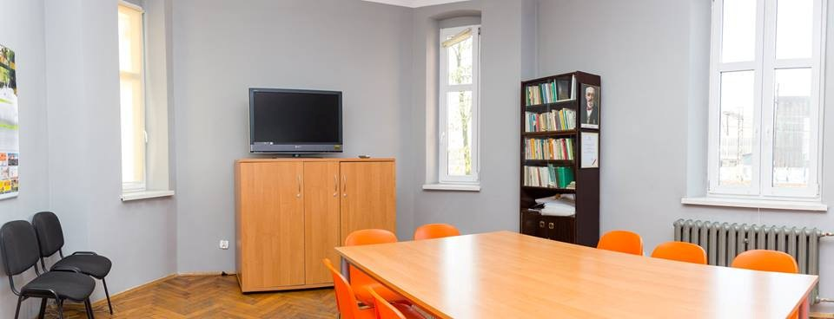

W roku 2022 został zmodernizowany teren działki przy Centrum. Powstał nowy parking przed wejściem do budynku, zostało wymienione ogrodzenie oraz powstała infrastruktura wypoczynkowa na terenie ogrodu w tylnej części działki, za budynkiem. Powstało palenisko   
z miejscem grillowym oraz nowe ławki. Wybrukowano teren pod stołem do tenisa stołowego. Na rok 2023 planowane są natomiast nowe nasadzenia, celem polepszenia wizerunkowego ogrodu. Organizacje pozarządowe mogą bezpłatnie korzystać z terenów zielonych wokół Centrum, organizować spotkania plenerowe czy imprezy.

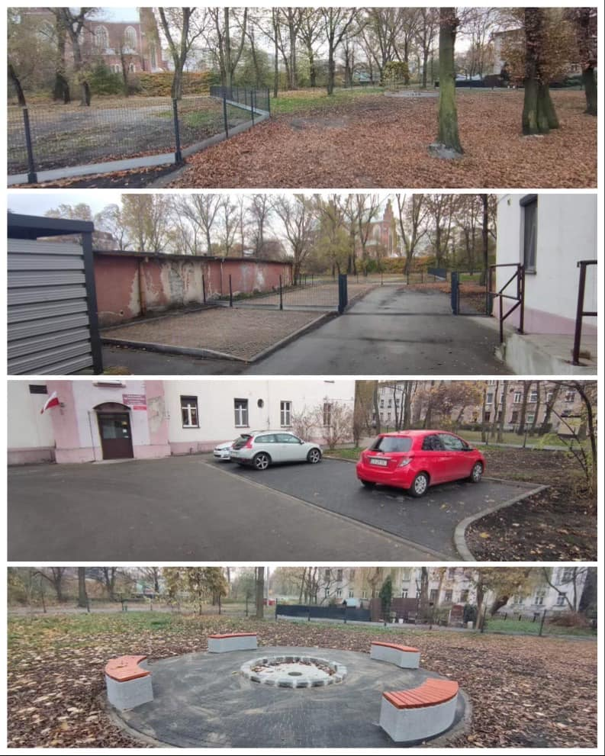

Centrum pozostaje do dyspozycji przez cały tydzień w godzinach od 7.30 do 20.00, po uprzedniej rezerwacji telefonicznej pod numerami 32 263 32 76; 32 263 32 22 lub poprzez pocztę elektroniczną [scop@um.sosnowiec.pl](mailto:scop@um.sosnowiec.pl).

Współpraca Miasta z organizacjami pozarządowymi opiera się na 6 podstawowych zasadach:

Partnerstwo – opiera się na relacji obustronnego zaufania, wspólnego definiowania problemów   
i celów oraz łączenia zasobów w celu ich realizacji, a także informowania siebie nawzajem   
o planowanych kierunkach działalności i współdziałania w celu ich zharmonizowania,

Suwerenność stron – zgodnie z którą Miasto i organizacje pozarządowe podejmujące współpracę zachowują wzajemną autonomię i niezależność względem siebie, w granicach przyznanych przez prawo,

Jawność podejmowanych działań - oznacza przejrzystość i transparentność procedur stosowanych przez Gminę w zakresie współpracy z organizacjami,

Pomocniczość - zgodnie z którą Miasto zobowiązuje się tworzyć odpowiednie warunki do wykonywania zadań publicznych przez organizacje pozarządowe, które są w stanie realizować je na właściwym poziomie, nie gorszym aniżeli zrobiłaby to Gmina, wycofując się równocześnie z ich bezpośredniej realizacji,

Uczciwa konkurencja – oznacza, że organizacje mogą korzystać ze wszelkich dostępnych zgodnie z obowiązującym prawem form współpracy z Gminą na równych zasadach,

Efektywność – oznacza, że Miasto przy zlecaniu organizacjom zadań publicznych dokonuje wyboru najefektywniejszego sposobu wykorzystania środków publicznych, przestrzegając zasad uczciwej konkurencji oraz z zachowaniem wymogów określonych w ustawie o finansach publicznych.

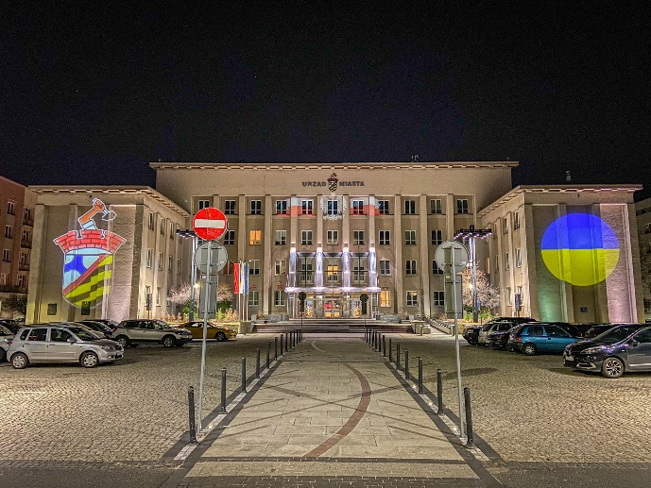W związku z konfliktem zbrojnym toczącym się na terytorium Ukrainy Miasto Sosnowiec aktywnie włączyło się w pomoc uchodźcom. Mieszkańcy Sosnowca wykazali się wielkim sercem i tłumnie zgłaszali się do pomocy nie tylko materialnej, ale i fizycznej - pomagając   
w tymczasowych ośrodkach dla uchodźców, czy przy wydawaniu darów dla osób, które przybywając do Polski nie zdążyły zabrać żadnych rzeczy pierwszej potrzeby dla siebie   
i swoich dzieci. Wszelkie siły były nakierowane na jak najszybszą pomoc w zaaklimatyzowaniu się naszych gości na terenie miasta Sosnowca.

Sosnowieckie organizacje organizowały zbiórki, transporty darów, zakupy leków czy potrzebnych elementów uzbrojenia dla Armii Ukrainy.

# Cel 2. WSPIERANIE SAMOORGANIZACJI SPOŁECZNEJ

## Baza Organizacji Pozarządowych

Sosnowieckie Centrum Organizacji Pozarządowych prowadzi internetową bazę wszystkich organizacji mających siedzibę w Sosnowcu: fundacji, stowarzyszeń rejestrowych, stowarzyszeń zwykłych, stowarzyszeń ogrodowych, uczniowskich klubów sportowych, klubów sportowych, terenowych jednostek organizacyjnych stowarzyszeń rejestrowych mających siedzibę w innych miastach.

|  |
| --- |
| W 2022 ROKU POWSTAŁY W SUMIE 22 NOWE ORGANIZACJE POZARZĄDOWE. ŁĄCZNIE NA TERENIE SOSNOWCA ZAREJESTROWANYCH BYŁO 468 ORGANIZACJI POZARZĄDOWYCH. |

**Liczba organizacji pozarządowych działających w Sosnowcu w 2022 roku.**

## Centrum Aktywności Społecznej – Warsztaty prowadzone w ramach Pracowni Zajętej w SCOP.

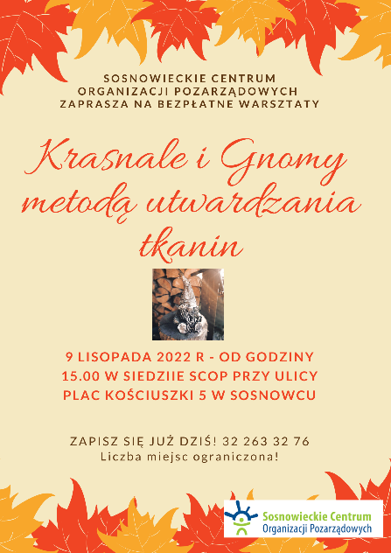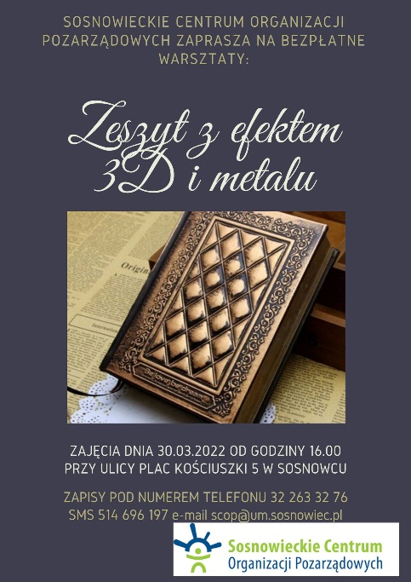2022 rok rozpoczął 8 edycję warsztatów dla społeczności lokalnej Sosnowca pn. Pracownia Zajęta – czyli pierwsza obywatelska pracownia w mieście. Społeczność lokalna, jak   
i wolontariusze oraz organizacje pozarządowe miały możliwość spróbowania swoich sił   
w robieniu wieńca wielkanocnego na drzwi, efektownego zdobienia okładki metodą 3d   
i metalu, tworzenia własnych mydełek zapachowych podczas warsztatów mydlarskich oraz świec. Ponadto odbyły się dwa warsztaty gdzie, uczestnicy uczyli się techniki utwardzania tkanin i tworzyli krasnale oraz anioły. Łącznie w warsztatach uczestniczyło 75 osób.

Każde zajęcia upływały w bardzo miłej atmosferze i cieszyły się dużą popularnością.

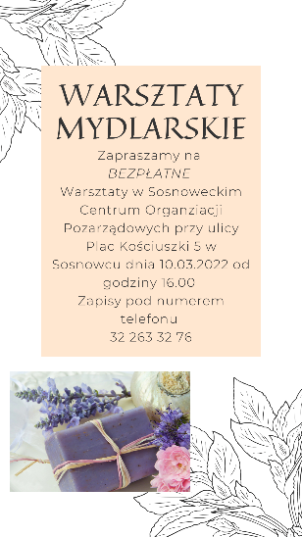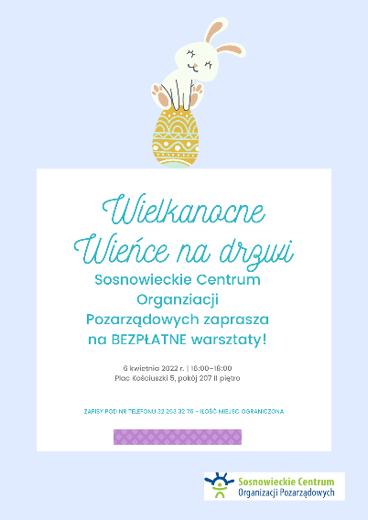

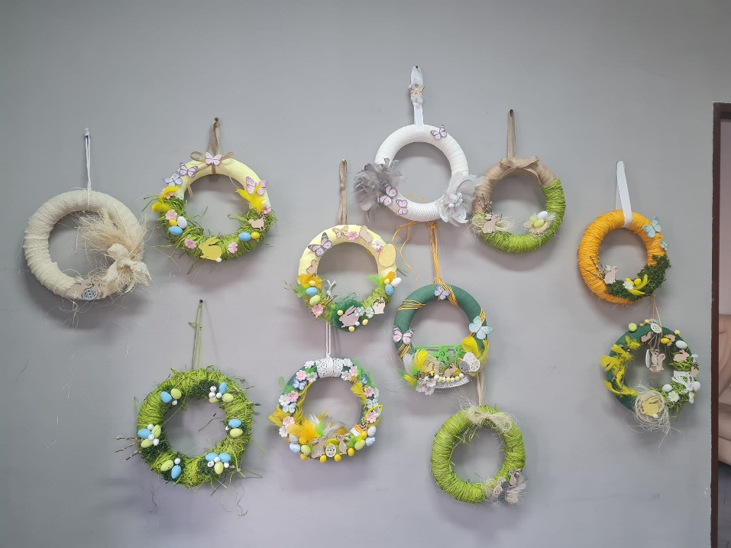

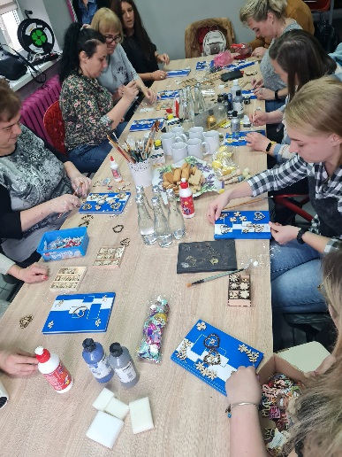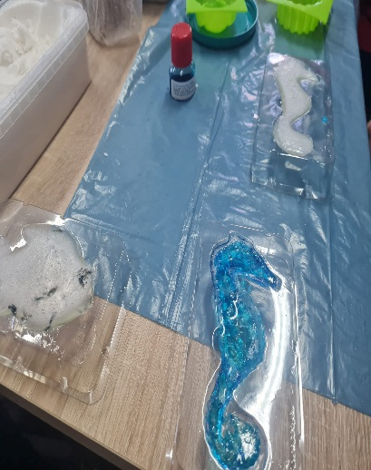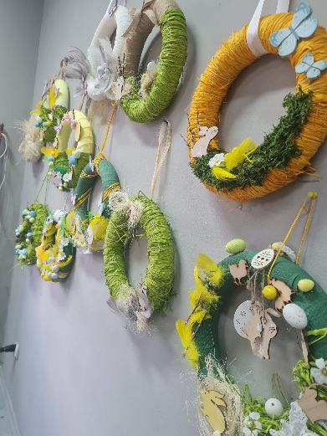

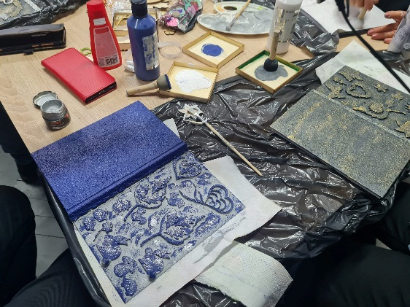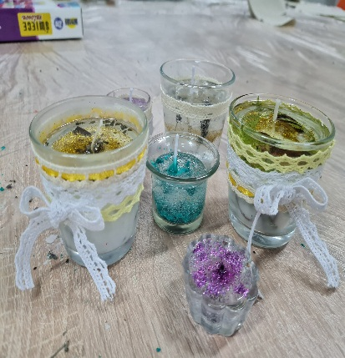

## Przyznane Patronaty Prezydenta oraz Miasta w roku 2022:

1. Fundacja Humanitas – „Gramy i zbieramy dla Ukrainy”;
2. Stowarzyszenie Motocyklowe Dawcy Uśmiechu – „Otwarcie sezonu motocyklowego”;
3. Towarzystwo Miłośników Szermierki – „Międzynarodowy Turniej w Szabli Dziewcząt   
   i Chłopców o Puchar Zagłębia”;
4. Towarzystwo Przyjaciół Dzieci Oddział Miejski w Sosnowcu – „II Memoriał im. Jacka Kuronia”;
5. Związek Zagłębiowski – „Koncert okolicznościowy w rocznicę 120-lecia nadania praw Miejskich Sosnowca”;
6. Polskie Towarzystwo Studentów Farmacji – „Akademickie Sympozjum Farmacji Klinicznej na oddział Pulmonologii”;
7. Stowarzyszenie Byłych Piłkarzy – „Święta Wojna i nie tylko”;
8. Sosnowieckie Stowarzyszenie Amazonek „Życie” – „XXI Konferencja pn. Profilaktyka raka piersi”;
9. Fundacja Nie Będziesz Szła Sama – „ Spotkania około literackie”;
10. Polskie Stowarzyszenie Diabetyków Oddział Sosnowiec – „Węgiel czy Złoto”;
11. Fundacja Mały Sportowiec – „Szachowe Mistrzostwa Zagłębia”;
12. Stowarzyszenie Twórców Kultury Zagłębia Dąbrowskiego – XIII Edycja Ogólnopolskiego Konkursu Literacko – Plastycznego „Znalisz ten Kraj”;
13. Stowarzyszenie Aktywne Kobiety – „Okrągły Stół Smart – y, Młodzież na rzecz zielonych europejskich wiosek”;
14. Stowarzyszenie Aktywne Kobiety – „Szkołą Liderek ESPolitica”;
15. Stowarzyszenie Mobile Photo Trip – „Sony Mobile Photo Trip, Zagłębie Dąbrowskie Spacer Fotograficzny”;
16. Fundacja Dobro Jest w Nas – „Z zadymą sportowe Mikołajki”;
17. Stowarzyszenie Pomagamy Sercem – „Pomagamy! Używane zabawki zbieramy, edycja II”;
18. Fundacja Kajakowa Tołhaj GDK – „I Ogólnopolski Niepodległościowy Spływ Kajakowy”.

## Wspieranie działań organizacji pozarządowych.

### Instytucje Miejskie

#### Miejska Biblioteka Publiczna

**Współpraca pomiędzy Miejską Biblioteką Publiczną w Sosnowcu a organizacjami pozarządowymi w 2022 roku**

Współpraca pomiędzy MBP w Sosnowcu a organizacjami pozarządowymi w 2022 roku miała charakter pozafinansowy i miała na celu:

* wsparcie przy organizacji imprez i współpracę w ramach podejmowanych inicjatyw;
* działania na rzecz wspierania i upowszechniania kultury;
* wspólną organizację spotkań o charakterze integracyjnym;
* wspieranie działań upowszechniających twórczość artystyczną osób z niepełnosprawnościami na terenie naszego miasta;
* udostępnianie pomieszczeń na potrzeby projektów organizacji pozarządowych,
* wspólne działania kulturalne mające na celu aktywizację i dowartościowanie osób z niepełnosprawnościami oraz szczególnymi potrzebami;
* wspólne prowadzenie działań edukacyjnych z zakresu ochrony zdrowia;
* wsparcie MBP w czasopisma regionalne wydawane przez organizacje pozarządowe.

Żadne z działań nie odbywało się przy udziale dotacji z budżetu gminy Sosnowiec dla organizacji pozarządowych na realizację zadań publicznych w drodze otwartych konkursów ofert.

**Współpracę z organizacjami pozarządowymi możemy podzielić na następujące kategorie:**

1. **Współpraca na podstawie zawartych porozumień i umów partnerskich z organizacjami pozarządowymi spoza miasta Sosnowca.**

**Fundacja Cyfrowy Dialog z Warszawy**

W 2022 roku MBP kontynuowała współpracę z Amazon Fulfillment Poland spółka z o.o., mającą na celu rozwój, wspieranie i promowanie projektu „Amazon STEM Kindloteka”. Projekt realizowany jest we współpracy z Fundacją Cyfrowy Dialog z Warszawy. Udział w zajęciach organizowanych w STEM Kindlotece pozwala dzieciom na zdobywanie wiedzy i kompetencji w przystępny i jednocześnie kreatywny sposób.

1. **Współdziałanie poza umowami i porozumieniami z organizacjami pozarządowymi z Sosnowca.**

**Fundacja im. Brata Alberta Warsztat Terapii Zajęciowej w Sosnowcu -** Współpraca polegała na wspólnym przygotowaniu kiermaszów prac uczestników Warsztatów Terapii Zajęciowej oraz wystaw w Zagłębiowskiej Mediatece, Filii nr 2, Bibliotece Tajemniczy Ogród, Filii nr 20 oraz Filii nr 7.

**Warsztaty Terapii Zajęciowej Oddziału Miejskiego Towarzystwa Przyjaciół Dzieci w Sosnowcu** – spotkania „Palcem po mapie – europejskie stolice”, organizowane przez Filię nr 7 w Sosnowcu. Tematem każdego ze spotkań jest jedna z europejskich stolic.

**Stowarzyszenie Miłośników Fotografii w Sosnowcu**  - Wystawa poplenerowa „Gryfów Śląski”, zorganizowana w Zagłębiowskiej Mediatece.

**Polski Związek Filatelistów Okręg Śląsko-Dąbrowski Oddział Sosnowiec**

W Zagłębiowskiej Mediatece zorganizowana została wystawa znaczków i kart pocztowych   
z okazji 100. rocznicy istnienia Polskiego Związku Filatelistów w Zagłębiu Dąbrowskim.

**Forum dla Zagłębia Dąbrowskiego z Sosnowca**

Wystawa „Via Regia – Zagłębiowska Droga św. Jakuba” oraz prelekcja Dariusza Jurka podczas midisażu wystawy zorganizowanej w Zagłębiowskiej Mediatece.

**Fundacja Wyrównywania Szans „NADZIEJA” z Sosnowca**

Uczestnicy wycieczki – osoby niewidome i niedowidzące – zostali oprowadzeni po budynku Zagłębiowskiej Mediateki przez pracownika Działu Multimediów dla Dorosłych.

**Schronisko dla Bezdomnych Zwierząt w Sosnowcu**

MBP udzieliła wsparcia przy zbiórce karmy i rzeczy potrzebnych bezdomnym zwierzętom pod hasłem „Jesienna paka dla futrzaka”, akcja organizowana była w Filii nr 19 – Milowice**.**

**Stowarzyszenie Kulturalno-Edukacyjne Trzy Plansze w Sosnowcu** – partner projektu Fantastyka 2022 oraz organizacja Planszowiska**.**

**Zagłębiowskie Towarzystwo Genealogiczne**

Prelekcja prezesa Pawła Całki „Genealogia wśród nas” w Filii nr 15**.**

**Stowarzyszenie Bibliotekarzy Polskich** **Koło Sosnowiec** – współpraca przy organizacji rajdu rowerowego „Odjazdowy Bibliotekarz” w Filii nr 13**.**

Współpraca inicjowana była przez Dyrektora MBP, pracowników Działu Instruktażu i Promocji, kierowników Zagłębiowskiej Mediateki i placówek MBP oraz organizacje pozarządowe.

**Ogółem Miejska Biblioteka Publiczna im. G. Daniłowskiego w Sosnowcu przy wsparciu organizacji pozarządowych w roku 2022 zorganizowała 82 wydarzenia przy udziale 18 569 uczestników.**

#### Miejski Ośrodek Sportu i Rekreacji

Miejski Ośrodek Sportu i Rekreacji w Sosnowcu udzielił w 2022 roku organizacjom pozarządowym wsparcia w bardzo szerokim zakresie. Za korzystanie z obiektów kluby   
i stowarzyszenia sportowe opłacały miesięczną, symboliczną stawkę ryczałtową. Przy organizacji imprez, organizacje pozarządowe otrzymały pomoc od Miejskiego Ośrodka Sportu i Rekreacji poprzez zakup nagród, towarów i usług niezbędnych do realizacji danego przedsięwzięcia.

Miejski Ośrodek Sportu i Rekreacji w Sosnowcu przy współorganizacji imprez obciążał   
w 2022 roku głównego organizatora ryczałtową kwotą za korzystanie z obiektów. Stawka ryczałtu ustalona była przez Dyrektora MOSiR i uzależniona była od czasu trwania danej imprezy. Zgodnie z cennikiem ustalonym przez Dyrektora Miejskiego Ośrodka Sportu   
i Rekreacji w Sosnowcu, za imprezy jednodniowe od organizatora pobierano opłaty w kwocie 120 złotych brutto, a za imprezy dwudniowe kwotę 220 złotych brutto.

Miejski Ośrodek Sportu i Rekreacji w Sosnowcu udzielał również pomocy organizacjom pozarządowym poprzez zapewnienie transportu, wypożyczenie infrastruktury wraz   
z obsługą, szczególnie przy organizacji imprez plenerowych.

**Pomoc udzielona organizacjom pozarządowym poprzez wynajem i udostępnienie obiektów sportowych do prowadzenia szkolenia sportowego przez kluby   
i stowarzyszenia po preferencyjnych cenach w roku 2022**

|  |  |  |  |
| --- | --- | --- | --- |
| Lp. | Nazwa Podmiotu | Nazwa Obiektu | Obciążenie Finansowe |
| 1. | KKS Czarni Sosnowiec | Kompleks Sportowy przy alei Mireckiego 31 | 120,00 zł/za miesiąc |
| 2. | CTL JAS Zagłębie Sosnowiec | Hala Widowiskowo – Sportowa przy ulicy Żeromskiego 4C | 120,00 zł/za miesiąc |
| 3. | Zagłębiowski Klub Szermierczy | Hala Widowiskowo – Sportowa przy ulicy Żeromskiego 4C | 120,00 zł/za miesiąc |
| 4. | Towarzystwo Miłośników Szermierki – Zagłębie Sosnowiec | Hala Widowiskowo – Sportowa przy ulicy Żeromskiego 4C | 120,00 zł/za miesiąc |
| 5. | Międzyszkolny Uczniowski Klub Sportowy Zagłębie ZSO 14 Sosnowiec | Hala Widowiskowo – Sportowa przy ulicy Żeromskiego 4C | 120,00 zł/za miesiąc |
| 6. | Młodzieżowe Towarzystwo Sportowe Płomień - Milowice | Hala Sportowa przy ulicy Baczyńskiego 4 | 120,00 zł/za miesiąc |
| 7. | Stowarzyszenie Przyjaciół Siatkówki Płomień | Hala Sportowa przy ulicy Baczyńskiego 4 | 120,00 zł/za miesiąc |
| 8. | Międzyszkolny Ośrodek Sportowy Płomień | Stadion Lekkoatletyczny przy alei Mireckiego 4 | bezpłatnie |
| 9. | AKS 2020 Niwka Sosnowiec | Kompleks Sportowy przy ulicy Orląt Lwowskich 70 | 120,00 zł/za miesiąc |
| 10. | AKS 1917 Niwka Sosnowiec | Kompleks Sportowy przy ulicy Orląt Lwowskich 70 | 120,00 zł/za miesiąc |
| 11. | KS Budowlani Sosnowiec | Kompleks Sportowy przy ulicy Orląt Lwowskich 70 | 120,00 zł/za miesiąc |
| 12. | Java Fit Sosnowiec | Kompleks Sportowy przy ulicy Orląt Lwowskich 70 | 120,00 zł/za miesiąc |
| 13. | Stowarzyszenie Rekreacyjno – Sportowe Gold Fight Club | Kompleks Sportowy przy ulicy Orląt Lwowskich 70 | 120,00 zł/za miesiąc |
| 14. | Basket Oldboys Zagłębie Sosnowiec | Kompleks Sportowy przy ulicy Orląt Lwowskich 70 | 120,00 zł/za miesiąc |
| 15. | MKS Koliber Sosnowiec | Kompleks Sportowy przy ulicy Orląt Lwowskich 70 | 120,00 zł/za miesiąc |
| 16. | KS Górnik Sosnowiec | Klimontowskie Centrum Aktywności Rodzinnej przy ulicy Hubala - Dobrzańskiego 99 | 120,00 zł/za miesiąc |
| 17. | KS Górnik Sosnowiec | Hala Widowiskowo - Sportowa przy ulicy Braci Mieroszewskich 91 | 120,00 zł/za miesiąc |
| 18. | UKS Piłkarz Sosnowiec | Hala Widowiskowo - Sportowa przy ulicy Braci Mieroszewskich 91 | 120,00 zł/za miesiąc |
| 19. | KKS Czarni Sosnowiec | Hala Widowiskowo - Sportowa przy ulicy Braci Mieroszewskich 91 | 120,00 zł/za miesiąc |
| 20. | Międzyszkolny Uczniowski Klub Sportowy Zagłębie ZSO 14 Sosnowiec | Hala Widowiskowo - Sportowa przy ulicy Braci Mieroszewskich 91 | 120,00 zł/za miesiąc |
| 21. | KS ZEW Sosnowiec | Hala Widowiskowo - Sportowa przy ulicy Braci Mieroszewskich 91 | 120,00 zł/za miesiąc |
| 22. | KS Górnik Sosnowiec | Stadion Piłkarski przy ul. Górników 81a | 246,00 zł/ za miesiąc |
| 23. | AKH Zagłębie Sosnowiec | Stadion Zimowy przy ulicy Zamkowej 4 | 50,00 zł/ za godzinę |
| 24. | UKS Zagłębie Sosnowiec | Stadion Zimowy przy ulicy Zamkowej 4 | 120,00 zł/ za miesiąc |
| 25. | Warriors | Stadion Zimowy przy ulicy Zamkowej 4 | 50,00 zł/ za godzinę |
| 26. | AKH Ice Invaders | Stadion Zimowy przy ulicy Zamkowej 4 | 50,00 zł/ za godzinę |
| 27. | Towarzystwo Hokeja Champion Sielec | Stadion Zimowy przy ulicy Zamkowej 4 | 50,00 zł/ za godzinę |
| 28. | Oldboye Sosnowiec | Stadion Zimowy przy ulicy Zamkowej 4 | 50,00 zł/ za godzinę |
| 29. | AKH Ice Breakers | Stadion Zimowy przy ulicy Zamkowej 4 | 50,00 zł/ za godzinę |
| 30. | KS Budowlani Sosnowiec | Pawilon Sportowy przy ulicy Starzyńskiego 50 | 120,00 zł/za miesiąc |
| 31. | KS ZEW Sosnowiec | Stadion Piłkarski przy ulicy Gałczyńskiego 9 | 120,00 zł/za miesiąc |
| 32. | Zagłębie Sosnowiec | Kompleks Piłkarski przy ul. Kresowej 1 | 120,00 zł/za miesiąc |
| 33. | AKS Niwka 2020 Sosnowiec | Kompleks Piłkarski przy ul. Kresowej 1 – boisko ze sztuczną nawierzchnią w okresie zimowym | 120,00 zł/za miesiąc |
| 34. | KKS Czarni Sosnowiec | Kompleks Piłkarski przy ul. Kresowej 1 – boisko ze sztuczną nawierzchnią w okresie zimowym | 120,00 zł/za miesiąc |
| 35. | KS ZEW Sosnowiec | Kompleks Piłkarski przy ul. Kresowej 1 – boisko ze sztuczną nawierzchnią w okresie zimowym | 120,00 zł/za miesiąc |

**Pomoc udzielona przez Miejski Ośrodek Sportu i Rekreacji w Sosnowcu**

**organizacjom pozarządowym w 2022 roku przy współorganizacji imprez**

|  |  |  |  |
| --- | --- | --- | --- |
| Lp. | Nazwa Imprezy | Termin Imprezy | Beneficjent |
| 1. | 7 Sosnowiecki Bieg „Policz się z cukrzycą” | 30 stycznia 2022 | Stowarzyszenie Harpagan Sosnowiec |
| 2. | Tropem Wilczym. Bieg Pamięci Żołnierzy Wyklętych | 6 marca 2022 | Fundacja Wolność i Demokracja |
| 3. | Młodzieżowe Mistrzostwa Polski w Futsalu | 13 lutego 2022 | KKS Czarni Sosnowiec |
| 4. | Turniej Judo dla Dzieci | 10 kwietnia 2022 | KS Budowlani Sosnowiec |
| 5. | Mistrzostwa Polski Amatorów w Hokeju na Lodzie Dywizji II | 28-30 kwietnia 2022 | KS Zagłębie Sosnowiec II |
| 6. | Grand Prix w Tenisie Stołowym | 24 kwietnia 2022; 07 maja 2022;  11 czerwca 2022 | UKS Huragan |
| 7. | Półfinały Mistrzostw Polski Kadetek w Koszykówce Kobiet | 01-03 maja 2022 | K.S. JAS FBG Sosnowiec |
| 8. | Turniej Judo dla Dzieci | 15 maja 2022 | KS Budowlani Sosnowiec |
| 9. | Sosnowiec Spring Cup 2022 | 28 maja 2022 | Akademia Gimnastyki Artystycznej |
| 10. | Wielki Mecz Charytatywny | 12 czerwca 2022 | Fundacja Rób Dobro |
| 11. | Jubileusz 25-lecia Sosnowieckiego Hospicjum im. Św. Tomasza Apostoła | 15 września 2022 | Sosnowieckie Hospicjum im. Św. Tomasza Apostoła |
| 12. | XV Międzynarodowy Festiwal Koszykówki Sosnowiec Cup 2022 | 16-18 września 2022 | K.S. JAS FBG Sosnowiec |
| 13. | Impreza Integracyjna | 24 września 2022 | Zagłębiowskie Stowarzyszenie Rehabilitacyjno – Sportowe WULKAN |
| 14. | Klubowy Puchar Polski oraz Ogólnopolskie Mistrzostwa Polski UKS-ów w Gimnastyce Artystycznej | 28-30 września 2022 | Akademia Gimnastyki Artystycznej |
| 15. | Grand Prix Sosnowca w Tenisie Stołowym – Memoriał Bernarda Pukieta | 16 października 2022;  23 października 2022;  11 grudnia 2022 | UKS Huragan |
| 16. | I Ogólnopolski Niepodległościowy Spływ Kajakowy | 11 listopada 2022 | Fundacja Kajakowa Tołhaj GDK |
| 17. | Puchar Świata w Szabli Kobiet i Mężczyzn | 2-4 grudnia 2022 | Zagłębiowski Klub Szermierczy |
| 18. | Mikołajkowy Turniej Karate | 10 grudnia 2022 | Sosnowiecki Klub Karate |

**Pomoc udzielona przez Miejski Ośrodek Sportu i Rekreacji w Sosnowcu**

**organizacjom pozarządowym w 2022 roku poprzez wynajem**

**infrastruktury na potrzeby organizacji przedsięwzięć**

|  |  |  |  |  |
| --- | --- | --- | --- | --- |
| Lp. | Termin | Beneficjent | Miejsce wydarzenia | Zakres |
| 1. | 30.01.2022 | Harpagan Sosnowiec | Górka Środulska | Transport, nagłośnienie  z obsługą, namiot, barierki |
| 2. | 6.03.2022 | Wolność i Demokracja | Bieg Uliczny | Transport, ławostoły, barierki, brama startowa |
| 3. | 3.04.2022 | Harpagan Sosnowiec | Hala Widowiskowo – Sportowa przy ulicy Braci Mieroszewskich 91 | Nagłośnienie  z obsługą, podium, stoły, krzesła |
| 4. | 10.04.2022 | Stowarzyszenie Motocyklowe Dawcy Uśmiechu | Parking przy CH Auchan Sosnowiec | Transport, namioty, scena mobilna, barierki |
| 5. | 23.04.2022 | Stowarzyszenie Ogrodowe Środula | Ogród Działkowy Środula | Transport, ławy, namioty |
| 6. | 13.05.2022 | KS Górnik Sosnowiec | Hala Widowiskowo – Sportowa przy ulicy Braci Mieroszewskich 91 | Transport ringu bokserskiego, nagłośnienie |
| 7. | 14.05.2022 | Stowarzyszenie Motocyklowe Mustang | Parking przy CH Auchan Sosnowiec | Transport, scena mobilna, barierki, namioty |
| 8. | 28.05.2022 | Akademia Gimnastyki Artystycznej | Hala Widowiskowo – Sportowa przy ulicy Żeromskiego 4c | Transport, nagłośnienie  z obsługą, podium |
| 9. | 29.05.2022 | Stowarzyszenie Motocyklowe Dawcy Uśmiechu | Parking przy Pałacu Schoena | Transport, zjeżdżalnia pneumatyczna |
| 10. | 3.06.2022 | AKS Niwka 2020 | Kompleks Sportowy przy ulicy Orląt Lwowskich 70 | Transport, zjeżdżalnia pneumatyczna |
| 11. | 4.06.2022 | Zagłębiowski Klub Oyama Karate | Hala Widowiskowo – Sportowa przy ulicy Żeromskiego 4c | Transport, nagłośnienie, podium |
| 12. | 12.06.2022 | Fundacja Rób Dobro | Kompleks Piłkarski przy ul. Kresowej 1 | Transport, zjeżdżalnia pneumatyczna, namioty, nagłośnienie |
| 13. | 24.06.2022 | Zagłębiowski Klub Szermierczy | Kompleks Piłkarski przy ul. Kresowej 1 | Transport, zjeżdżalnia pneumatyczna, bramka celnościowa |
| 14. | 27.08.2022 | Klub Żeglarski Zagłębie | Zalew Przeczyce | Transport, scena moblina, brama startowa |
| 15. | 27.08.2022 | Stowarzyszenie Kobiety dla Kobiet | Plac przy ulicy Naftowej | Transport, podesty sceniczne, nagłośnienie |
| 16. | 4.09.2022 | Sosnowieckie Stowarzyszenie Trzeźwościowe „Przebudzenie” | Trójkąt Trzech Cesarzy | Transport, namioty |
| 17. | 10.09.2022 | Stowarzyszenie Ogrodowe Środula | Ogród Działkowy Środula | Transport, namioty, ławy, stoły |
| 18. | 17.09.2022 | KS ZEW Sosnowiec | Stadion Piłkarski przy ul. Gałczyńskiego 9 | Transport, zjeżdżalnia pneumatyczna, ławy, stoły |
| 19. | 17.09.2022 | Klub Żeglarski Zagłębie | Zalew Przeczyce | Transport, zjeżdżalnia pneumatyczna |
| 20. | 21.09.2022 | Stowarzyszenie Plateranie | Skwer przy ul. Ordonówny | Transport, zjeżdżalnia pneumatyczna, nagłośnienie |
| 21. | 24.09.2022 | Zagłębiowskie Stowarzyszenie Rehabilitacyjno – Sportowe WULKAN | Kompleks Piłkarski przy ul. Kresowej 1 | Transport, zjeżdżalnia pneumatyczna |
| 22. | 27.09.2022 | Stowarzyszenie Plateranie | Skwer przy ul. Hallera | Transport, zjeżdżalnia pneumatyczna, nagłośnienie |
| 23. | 28-30.09.2022 | Akademia Gimnastyki Artystycznej | Hala Widowiskowo – Sportowa przy ulicy Żeromskiego 4c | Nagłośnienie  z obsługą, podium, transport |
| 24. | 11.11.2022 | Fundacja Kajakowa Tołhaj GDK | Trójkąt Trzech Cesarzy | Transport, ławy, stoły |
| 25. | 2-4.12.2022 | Zagłębiowski Klub Szermierczy | Hala Widowiskowo – Sportowa przy ulicy Żeromskiego 4c | Transport, podesty sceniczne, ławy, stoły, nagłośnienie |
| 26. | 10.12.2022 | Sosnowiecki Klub Karate | Hala Sportowa przy ul. Baczyńskiego 4 | Transport, nagłośnienie, podium |

#### Miejski Ośrodek Pomocy Społecznej

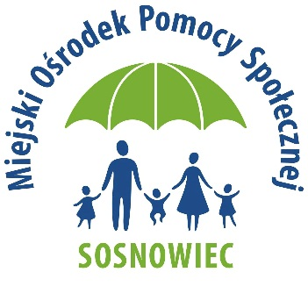

W 2022 roku współpracę z Wolontariatem Miejskiego Ośrodka Pomocy Społecznej w Sosnowcu podjęło **63 wolontariuszy**. Z każdą z osób zawarto „Porozumienie o wykonywaniu świadczeń wolontaryjnych”. Pomocą wolontaryjną objęto **124 osoby** korzystające ze wsparcia MOPS.

Działania wolontaryjne prowadzone były zarówno w placówkach pomocy społecznej, jak również w miejscu zamieszkania podopiecznych (pomoc indywidualna). Działania dostosowane były do indywidualnych potrzeb osób wymagających wsparcia.

W ramach pomocy indywidualnej wolontariusze m.in. pomagali osobom starszym i niepełnosprawnym w codziennych czynnościach, organizowali czas wolny, pomagali   
w dotarciu do lekarza. Pracując indywidualnie z dziećmi oraz z rodzinami, w tym z rodzinami wielodzietnymi, pomagali m.in. w organizowaniu czasu wolnego, w nauce oraz w opiece nad dziećmi.

W 2022 r. wolontariusze MOPS w Sosnowcu uczestniczyli w działaniach Klubów Mieszkańca (w ramach PAL), udzielając pomocy w organizacji zajęć dla seniorów oraz dzieci, a także prowadząc korepetycje dla uczniów szkół podstawowych.

Wolontariusze udzielali ponadto korepetycji w miejscu zamieszkania dzieci ze środowisk objętych wsparciem Sekcji Asysty Rodzinnej, szczególnie w środowiskach, gdzie występowała niepełnosprawność. W roku 2022 z takiej pomocy skorzystało 4 dzieci przy wsparciu 3 wolontariuszy.

Dodatkowo wolontariusze MOPS brali czynny udział w różnego rodzaju projektach   
o zasięgu lokalnym i ogólnopolskim, a także współorganizowali lub wspierali działania innych podmiotów adresowane do mieszkańców Sosnowca, m. in.

1. Wolontariat Miejskiego Ośrodka Pomocy Społecznej w Sosnowcu wspierał wolontariuszy 30. Finału Wielkiej Orkiestry Świątecznej Pomocy. Dla wolontariuszy WOŚP zorganizowano przystanek ciepła, gdzie zapewniono miejsce do odpoczynku podczas kwestowania, a także gorące napoje i słodki poczęstunek (w akcji udział wzięło 3 wolontariuszy);
2. w lutym 2022 r. wolontariusz MOPS pomagał w rozliczeniu podatkowym oraz udzielał informacji w zakresie rozliczeń dla seniorów zamieszkałych na terenie Sosnowca. Akcje pomocową zorganizowano w Klubie Seniora ul. Modrzejowska 42 w Sosnowcu;
3. w lutym 2022 r. Wolontariat Miejskiego Ośrodka Pomocy Społecznej w Sosnowcu włączył się w działania pomocowe na rzecz osób uciekających przed wojną z Ukrainy. W prace przy segregowaniu i pakowaniu darów przekazanych przez mieszkańców Sosnowca zaangażowanych było 5 wolontariuszy;
4. począwszy od marca 2022 r. wolontariusze posługujący się językiem rosyjskim lub/i ukraińskim pomagali w tłumaczeniach pomiędzy uchodźcami z terenu Ukrainy,   
   a personelem obsługującym punkty zbiorowego pobytu uchodźców, jak również   
   w kontaktach pomiędzy pracownikami różnych instytucji, a osobami z Ukrainy (w pomoc przy tłumaczeniach zaangażowanych było 7 wolontariuszy), ponadto wolontariusze występowali w roli tłumaczy w punktach informacyjnych przy ul. Modrzejowskiej 42 oraz Zamkowej 8a (w działania zaangażowanych było 5 wolontariuszy);
5. w okresie od 27.03.2022 r. do 30.03.2022 r . wolontariat MOPS Sosnowiec zorganizował zbiórkę darów dla uchodźców z Ukrainy. Największe wsparcie uzyskano od firmy GXO Logistic. Wszystkie artykuły zostały posegregowane i dostarczone przez wolontariuszy do punktu zbiorowego pobytu obywateli Ukrainy (w akcji wzięło udział 4 wolontariuszy);
6. w kwietniu 2022 r. wolontariusze uczestniczyli w spotkaniu Wielkanocnym Dziennego Domu Pomocy Społecznej „Senior +” , wręczając seniorom kartki świąteczne i drobne upominki przygotowane przez uczniów Szkoły Podstawowej nr 9 w Sosnowcu, dzieci   
   z Niepublicznego Przedszkola Integracyjnego „Mistrzowie Zabawy” w Sosnowcu oraz Wolontariat MOPS Sosnowiec (w wydarzeniu wzięło udział 3 wolontariuszy);
7. w maju 2022 r. Wolontariat Miejskiego Ośrodka Pomocy Społecznej przeprowadził akcję rozdysponowywania darów zebranych przez Wyższą Szkołę Humanitas w Sosnowcu dla uchodźców z Ukrainy. Dary trafiły do uchodźców przybywających w sosnowieckich punktach zbiorowego pobytu (w akcję zaangażowanych było 2 wolontariuszy);
8. w maju 2022 r. wolontariusze MOPS Sosnowiec w porozumieniu z pracownikami Dziennego Domu Pomocy Społecznej „Senior +” zorganizowali zbiórkę kwiatów i roślin ogrodowych dla DDPS w celu rewitalizacji terenu wypoczynkowego wokół placówki (w akcji wzięło udział 6 wolontariuszy);
9. 10.06.2022 r. odbył się Festyn Rodzinny organizowany przez Przedszkole Miejskie nr 3   
   w Sosnowcu oraz uczestników Programu Aktywności Lokalnej, ul. Dietla 7c w Sosnowcu. Przy obsłudze festynu zaangażowanych było 5 wolontariuszy;
10. w okresie od 4.07.2022 r. do 29.08.2022 r. Zespół Pracy Socjalnej Miejskiego Ośrodka Pomocy Społecznej w Sosnowcu zorganizował w partnerstwie z Przedsiębiorstwem Komunikacji Miejskiej sp. z o.o. w Sosnowcu oraz przy współpracy z MOSiR Sosnowiec cykl sześciu imprez plenerowych dla dzieci i młodzieży w ramach projektu socjalnego „Podwórkowy MopsikoBus”. Wolontariusze pomagali w obsłudze i przygotowaniu każdego z festynów (w realizacji projektu wzięło udział 20 wolontariuszy);
11. 24.08.2022 r. wolontariusze pomagali w obsłudze festynu z okazji zakończenia wakacji zorganizowanego przez Programy Aktywności Lokalnej (w działania obsługowe zaangażowanych było 6 wolontariuszy);
12. 3.09.2022 r. na terenie stadionu AKS Niwka Zespół ds. Rodzinnej Pieczy Zastępczej Miejskiego Ośrodka Pomocy Społecznej w Sosnowcu zorganizował festyn integracyjny dla rodzin zastępczych polskich i ukraińskich (w pomoc przy obsłudze festynu zaangażowanych było 3 wolontariuszy);
13. 27.09.2022 r. wolontariusze MOPS Sosnowiec pomagali w obsłudze festynu zorganizowanego przez Radnego Rady Miasta Sosnowiec – pana Wojciecha Nitwinko. W pomoc przy obsłudze festynu, w tym w organizację zabaw animacyjnych zaangażowanych było 5 wolontariuszy;
14. 9.10.2022 r. w ramach projektu socjalnego zorganizowano „Dzień Gier Planszowych” dla dzieci i młodzieży z Placówki Opiekuńczo – Wychowawczej nr 3. W obsłudze projektu wzięło udział 5 wolontariuszy;
15. w listopadzie 2022 r. wolontariusze wzięli udział w organizacji obchodów „Dnia Jeża” (akcja ekologiczna), organizowanych w ramach Programu Aktywności Lokalnej, ul. Staszica 62 w Sosnowcu. (w działania zaangażowanych było 2 wolontariuszy);
16. 2.12.2022 r. w ramach projektu socjalnego zorganizowano „Andrzejki” dla dzieci   
    i młodzieży z Placówki Opiekuńczo – Wychowawczej nr 3 (7 wolontariuszy pomagało   
    w obsłudze projektu organizując m.in. animacje);
17. 11.12.2022 r. Zespół ds. Rodzinnej Pieczy Zastępczej MOPS Sosnowiec zorganizował imprezę mikołajkową dla dzieci przebywających w pieczy zastępczej. W pomoc   
    i obsługę wydarzenia zaangażowało się 3 wolontariuszy;
18. w okresie od 1.12.2022 r. do 23.12.2022 r. w ramach projektu socjalnego „Świąteczna paczka dla seniora” Wolontariat Miejskiego Ośrodka Pomocy Społecznej w Sosnowcu po raz trzeci zorganizował zbiórkę darów dla seniorów. W zbiórce udział wzięła młodzież oraz pedagodzy II L.O. im. Emilii Plater w Sosnowcu, VI L.O. im. Janusza Korczaka oraz Szkoła Podstawowa nr 9 im. Marii Konopnickiej, przygotowując ręcznie robione przez uczniów kartki świąteczne. Akcję wsparło 15 wolontariuszy, zaangażowanych w przygotowywanie   
    i rozdysponowywanie paczek wśród seniorów;
19. 5.12.2022 r. z okazji Międzynarodowego Dnia Wolontariusza, Miejski Ośrodek Pomocy Społecznej zorganizował uroczyste spotkanie dla wolontariuszy, podsumowujące działalność wolontarystyczną.

|  |
| --- |
| Wolontariat Miejskiego Ośrodka Pomocy Społecznej w 2022r. współpracował z: |
| 1. Centrum Usług Socjalnych i Wsparcia w Sosnowcu |
| 2. Szkolnym Kołem Wolontariatu Szkoły Podstawowej nr 9 w Sosnowcu |
| 3. II Liceum Ogólnokształcącym im. E. Plater w Sosnowcu |
| 4. VI Liceum Ogólnokształcącym im. J. Korczaka w Sosnowcu |
| 5. Wielką Orkiestrą Świątecznej Pomocy w Sosnowcu |
| 6. Dziennym Domem Pomocy Społecznej „Senior +” w Sosnowcu |
| 7. Urzędem Miejskim w Sosnowcu |
| 8. Miejskim Ośrodkiem Sportu i Rekreacji w Sosnowcu |
| 9. Sosnowieckim Klubem Seniora |
| 10. firmą GXO Logistic w Sosnowcu |
| 11. Niepublicznym Przedszkolem Integracyjnym „Mistrzowie Zabawy” |
| 12. Przedsiębiorstwem Komunikacji Miejskiej w Sosnowcu |
| 13. Sosnowiecką Orkiestrą Dętą |
| 14. Wyższą Szkołą Humanitas w Sosnowcu |
| 15. Placówką Opiekuńczo – Wychowawczą nr 3 w Sosnowcu |

W 2022 r. Miejski Ośrodek Pomocy Społecznej w Sosnowcu był realizatorem usług aktywnej integracji o charakterze społecznym w ramach projektu ,,Aktywne Centrum – Szansa dla Nas!’-II edycja. Partnerem  projektu była Fundacja Po Skrzydła z Sosnowca wyłoniona zgodnie z zapisami art. 33 ustawy z dnia 11 lipca 2014 r. o zasadach realizacji programów   
w zakresie polityki spójności finansowanych w perspektywie finansowej 2014–2020. Umowę z Fundacją zawarł główny realizator projektu, tj. Wydział Polityki Społecznej Urzędu Miejskiego w Sosnowcu.

Rola Fundacji polegała na aktywnym udziale w organizowaniu społeczności lokalnej, prowadzeniu warsztatów w ramach Klubu dla mieszkańców oraz realizacji wsparcia psychologicznego i psychoterapeutycznego.

W roku 2022 ze środków Państwowego Funduszu Rehabilitacji Osób Niepełnosprawnych przyznano dofinansowania do sportu, kultury, rekreacji i turystyki osób niepełnosprawnych dla trzech organizacji pozarządowych z terenu Sosnowca:

1. Sosnowieckiemu Stowarzyszeniu Amazonek "Życie" - dofinansowanie do Rajdu integracyjnego - Pieniny i okolice (kwota dofinansowania: 7 912,20 zł),
2. Polskiemu Związkowi Niewidomych Okręg Śląski w Chorzowie, KOŁO w Sosnowcu - dofinansowanie do wyjazdu turystyczno - krajoznawczego do Kotliny Kłodzkiej pn. „Niepełnosprawni na szlakach Kotliny Kłodzkiej" (kwota dofinansowania: 10 500 zł),
3. Polskiemu Towarzystwu Turystyczno - Krajoznawczemu Oddział im. Aleksandra Janowskiego - dofinansowanie do XXIX Rajdu Integracyjnego Krynica Zdrój – 2022 (kwota dofinansowania: 17 109 zł).

W roku 2022 przedstawiono do konsultacji organizacjom pozarządowym następujące projekty uchwał, stanowiące akty prawa miejscowego:

1. projekt uchwały Rady Miejskiej w sprawie nadania statutu Miejskiemu Ośrodkowi Pomocy Społecznej w Sosnowcu,
2. projekt uchwały Rady Miejskiej w sprawie wprowadzenia zmian w uchwale Nr 841/L/2021 Rady Miejskiej w Sosnowcu z dnia 25 listopada 2021 r. w sprawie określenia szczegółowych warunków przyznawania i odpłatności za usługi opiekuńcze   
   i specjalistyczne usługi opiekuńcze, z wyłączeniem specjalistycznych usług opiekuńczych dla osób z zaburzeniami psychicznymi, oraz szczegółowych warunków częściowego lub całkowitego zwolnienia od opłat, jak również trybu ich pobierania,
3. projekt uchwały Rady Miejskiej w sprawie zmian w statucie Miejskiego Ośrodka Pomocy Społecznej w Sosnowcu,
4. projekt uchwały Rady Miejskiej w sprawie wprowadzenia zmian w Uchwale   
   Nr 343/XIX/2019 Rady Miejskiej w Sosnowcu w sprawie szczegółowych zasad ponoszenia odpłatności za pobyt w ośrodkach wsparcia i mieszkaniach chronionych,
5. projekt uchwały Rady Miejskiej w sprawie wprowadzenia zmian w uchwale Nr 841/L/2021 Rady Miejskiej w Sosnowcu z dnia 25 listopada 2021 r. w sprawie określenia szczegółowych warunków przyznawania i odpłatności za usługi opiekuńcze   
   i specjalistyczne usługi opiekuńcze, z wyłączeniem specjalistycznych usług opiekuńczych dla osób z zaburzeniami psychicznymi, oraz szczegółowych warunków częściowego lub całkowitego zwolnienia od opłat, jak również trybu ich pobierania,
6. projekt uchwały Rady Miejskiej w sprawie zmian w statucie Miejskiego Ośrodka Pomocy Społecznej w Sosnowcu.

#### Pałac Schoena Muzeum w Sosnowcu



W Roku 2022 Muzeum zapewniło wsparcie promocyjne Stowarzyszeniu Kulturalno – Turystycznemu VIATOR, przy organizacji internetowej gry kryptologicznej „Łamacze szyfrów” oraz współpracowało na wielu płaszczyznach z Sosnowieckim Centrum Organizacji Pozarządowych.

#### Miejski Klub im. Jana Kiepury

Miejski Klub im. Jana Kiepury w Sosnowcu współpracował   
z organizacjami pozarządowymi w aspektach takich jak bezpłatne użyczanie Sali Widowiskowo – Koncertowej Muza, najem na preferencyjnych warunkach pomieszczeń w siedzibie Klubu tj. przy ulicy Będzińskiej 65 oraz w obiekcie przy ulicy Będzińskiej 6. Ponadto pomagał przy organizacji wystaw, wernisaży oraz spotkań autorskich członków i podopiecznych sosnowieckich organizacji pozarządowych.

**Organizacje, które skorzystały z najmu lokalu na preferencyjnych warunkach:**

|  |  |
| --- | --- |
|  | Stowarzyszenie Pomocy Rodzinie „Jesteśmy z Wami” |
|  | Związek Zagłębiowski |
|  | Stowarzyszenie Miłośników Fotografii |
|  | Fundacja im. Jana Kiepury |

**Bezpłatne użyczenie Sali Widowiskowo – Koncertowej Muza w roku 2022**

|  |  |  |  |  |
| --- | --- | --- | --- | --- |
| Lp. | Nazwa Organizacji | Nazwa Wydarzenia | Rodzaj Wydarzenia | Termin Użyczenia |
|  | Sosnowieckie Hospicjum im. Św. Tomasza Apostoła | Występ artystyczny na rzecz Hospicjum | Koncert | 16.11.2022 |
|  | Caritas Diecezji Sosnowieckiej | „Młodzi Jałmużnicy” | Gala | 6.10.2022 |
|  | Towarzystwo Przyjaciół Dzieci OM Sosnowiec | „Idy Listopadowe” | Konkurs | 17.11.2022 |

#### Miejski Dom Kultury „Kazimierz”

Miejski Dom Kultury „Kazimierz” w 2022 udostępnił infrastrukturę oraz wyposażenie Stowarzyszeniu „Moc Wsparcia”. W ramach tej współpracy w roku 2022 na terenie Miejskiego Domu Kultury miało miejsce 14 spotkań warsztatowych, szkoleniowych, treningowych oraz konferencji:

1. 06-08.04.2022 r. Specjalistyczne Szkolenie w zakresie wspierania osób w sytuacji traumy wojennej. Zadanie publiczne pn.” Pomagamy pomagać – podniesienie kompetencji osób wspierających uchodźców”.

2. 18.05.2022 r. Konferencja o zasięgu wojewódzkim pn. „Tworzenie lokalnych systemów ochrony dzieci przed krzywdzeniem” – z uwzględnieniem dzieci i młodzieży w sytuacji konfliktu zbrojnego i uchodźstwa. Konferencja zrealizowana w ramach projektu „Dziecko w centrum tworzenie lokalnych systemów ochrony dzieci przez krzywdzeniem”.

3. 20-26.06.2022 r. Trening interpersonalny. Trening zrealizowany w ramach projektu „Dziecko w centrum tworzenie lokalnych systemów ochrony dzieci przez krzywdzeniem”.

4. 01.07. – 28.09.2022 r. Prowadzenie sesji psychoterapeutycznych dla dzieci i młodzieży. Zadanie publiczne pn. „Centrum Profilaktyki i Psychoterapii Traumy” zrealizowane na zlecenie Regionalnego Ośrodka Polityki Społecznej.

5. 22 – 24.07.2022 r. Trening interpersonalny w ramach projektu „Dziecko w centrum tworzenie lokalnych systemów ochrony dzieci przez krzywdzeniem”.

6. 03-07.08.2022 r. Trening interpersonalny w ramach projektu „Dziecko w centrum tworzenie lokalnych systemów ochrony dzieci przez krzywdzeniem”.

7. 07-09.10.2022 r. Szkolenie z zakresu pracy z kartami metaforycznymi.

8. 14-15.10.2022 r. Studium Pracy z Dzieckiem Krzywdzonym. Moduł: Rozpoznanie symptomów krzywdzenia dzieci i podejmowanie interwencji. Szkolenie zrealizowane w ramach projektu „Dziecko w Centrum – tworzenie lokalnych systemów ochrony dzieci przed krzywdzeniem”.

9. 17-19.10.2022 r. Studium Przeciwdziałania Przemocy w Rodzinie. Moduł: Praca z dziećmi krzywdzonymi. Szkolenie zrealizowane na zlecenie Krajowego Centrum Przeciwdziałania Uzależnieniom.

10. 04-05.11.2022 r. Studium Pracy z Dzieckiem Krzywdzonym. Moduł: Rozpoznanie symptomów krzywdzenia dzieci i podejmowanie interwencji. Szkolenie zrealizowane w ramach projektu „Dziecko w Centrum – tworzenie lokalnych systemów ochrony dzieci przed krzywdzeniem”.

11. 22-24.11.2022 r. Studium Przeciwdziałania Przemocy w Rodzinie. Moduł: Przygotowanie do pracy z osobą doświadczającą przemocy w rodzinie. Szkolenie zorganizowane na zlecenie Krajowego Centrum Przeciwdziałania Uzależnieniom.

12. 06-08.12.2022 r. . Studium Przeciwdziałania Przemocy w Rodzinie. Moduł: Przygotowanie do pracy z osobą stosującą przemoc. Szkolenie zorganizowane na zlecenie Krajowego Centrum Przeciwdziałania Uzależnieniom.

13. 12.12.2022 r. Studium Pracy z Dzieckiem Krzywdzonym. Moduł: Konstruowanie skutecznych działań profilaktycznych. Szkolenie zrealizowane w ramach projektu „Dziecko   
w centrum tworzenie lokalnych systemów ochrony dzieci przez krzywdzeniem”.

14. 20.12.2022 r. Szkolenie pn. Prawne Aspekty ochrony dzieci przed krzywdzeniem.

Stowarzyszenie MOC WSPARCIA prowadzi również na terenie MDK Kazimierz Centrum Pomocy Dzieciom, które funkcjonuje od poniedziałku do piątku.

W roku 2022 z pomieszczeń należących do Miejskiego Domu Kultury „Kazimierz” korzystała również Fundacja Artystyczna Indygo. W placówce odbywały się warsztaty organizowane   
w ramach współpracy z Miejskim Ośrodkiem Rozwoju Społecznego. Były one prowadzone dla dzieci kilka razy w miesiącu.

Ponadto MDK „Kazimierz” wspólnie z Fundacją „Rób Dobro” zorganizowało w dniu 12.03.2022 r. koncert KC Nowokaie. Dochód z tego przedsięwzięcia w kwocie 3 751,61 zł został przeznaczony na pomoc dla Ukrainy.

#### Miejski Klub „Maczki”

Miejski Klub „Maczki” w 2022 roku współpracował   
z Towarzystwem Miłośników Maczek „Granica” w ramach bezpłatnego użyczenia Sali na spotkania Towarzystwa oraz współorganizacji obchodów rocznicy Powstania Styczniowego   
i Święta Niepodległości oraz z Fundacją „Passionis”, Stowarzyszeniem Kocia Becia oraz Stowarzyszeniem Palma Event przy organizacji pikniku rodzinnego pn. „120 na liczniku”.

### Wydziały Urzędu Miejskiego w Sosnowcu

#### Wydział Polityki Społecznej

W roku 2022 Wydział Polityki Społecznej realizował działania w obszarze współpracy   
z organizacjami pozarządowymi w zakresie:

1. Realizacji Projektu współfinansowanego z Europejskiego Funduszu Społecznego pn. Aktywne Centrum – Szansa dla Nas – II edycja. W drodze konkursu partnerem   
   w podejmowanych działaniach została fundacja Po Skrzydła z Sosnowca, która zajmuje się wsparciem psychologicznym, prowadzi zajęcia z zakresu integracji społecznej i zawodowej, zajęcia fitness oraz naukę języka angielskiego dla mieszkańców objętych wsparciem   
   w projekcie. Wydział Polityki Społecznej prowadzi rozliczenia projektu oraz działania w zakresie aktywizacji zawodowej, w tym szkolenia i staże. Ze wsparcia w programie do 31.12.2022 r. skorzystało 128 osób.

#### Wydział Kultury i Promocji Miasta

Wydział Kultury i Promocji Miasta podejmował w 2022 roku współpracę z Polskim Stowarzyszeniem Diabetyków Koło Sosnowiec, Fundacją Moc Wsparcia (Kraina Świetlików), Fundacją Rób Dobro, Stowarzyszeniem Rolki Sielec….i jest fajnie!, Polskim Towarzystwem Turystyczno Krajoznawczym Oddział Sosnowiec, Związkiem Kombatantów RP i Byłych Więźniów Politycznych, Światowym Związkiem Żołnierzy AK, Związkiem Inwalidów Wojennych oraz Kręgiem Seniorów ZHP „Korzenie”. Ich przedstawiciele brali czynny udział   
w poniżej wymienionych uroczystościach:

|  |  |
| --- | --- |
| Lp. | Nazwa wydarzenia |
| 1. | Sosnowieckie Forum Zdrowia – Porozmawiajmy o cukrzycy |
| 2. | Tydzień Dziecka na Górce Środulskiej |
| 3. | Warsztaty jazdy na rolkach |
| 4. | 5-lecie Górnośląsko – Zagłębiowskiej Mediateki |
| 5. | 159 rocznica wybuchu Powstania Styczniowego |
| 6. | 117 rocznica Rewolucji 1905 |
| 7. | Upamiętnienie Rodziny Mackiewiczów |
| 8. | 80 rocznica powołania Armii Krajowej |
| 9. | Narodowy Dzień Pamięci Żołnierzy Wyklętych |
| 10. | Uroczystości z okazji przystąpienia Polski do Unii Europejskiej |
| 11. | Rocznica Uchwalenia Konstytucji 3 Maja |
| 12. | Rocznica zakończenia II Wojny Światowej |
| 13. | 100 rocznica przyłączenia części Górnego Śląska do Państwa Polskiego |
| 14. | 80 rocznica akcji wysiedleńczej Żydów z Zagłębia do KL Auschwitz |
| 15. | 83 rocznica wybuchu II Wojny Światowej i agresji ZSRR na Polskę |
| 16. | Święto Odzyskania Niepodległości |
| 17. | Uroczystość odznaczenia grobu powstańca śląskiego Leona Kalkowskiego znakiem pamięci „Tobie Polsko” |
| 18. | 41 rocznica wprowadzenia Stanu Wojennego |

**Lista organizacji pozarządowych, które otrzymały w 2022 roku materiały promocyjne:**

|  |  |  |
| --- | --- | --- |
| Lp. | Nazwa Organizacji | Nazwa Wydarzenia |
| 1. | UKS „Piłkarz” Sosnowiec | Turniej Piłkarski |
| 2. | Polskie Stowarzyszenie Diabetyków | 30 lecie obchodów stowarzyszenia diabetyków w Gdańsku |
| 3. | Stowarzyszenie „Harpagan” Sosnowiec | - Crossowa Harpagańska Dycha – Bieg  - II Zagłębiowski Puchar Crossowy |
| 4. | Amatorski Klub Hokejowy „Zagłębie Sosnowiec” | Mistrzostwa Polski Amatorów w hokeju na lodzie |
| 5. | Towarzystwo Miłośników Szermierki „Zagłębie” | Memoriał Rafała Sznajdera – turniej w szabli |
| 6. | Sosnowieckie Towarzystwo Sportowe „Victoria Sosnowiec” | - Spotkania piłkarskie klubu TS Victoria Sosnowiec  - Turniej Piłkarski |
| 7. | Polski Związek Filatelistów Oddział Sosnowiec | Jubileusz Związku |
| 8. | Towarzystwo Przyjaciół Dzieci Oddział Miejski w Sosnowcu | I Zawody Osób z Niepełnosprawnością |
| 9. | Polski Związek Wędkarski Koło Kazimierz | Zawody Wędkarskie z Okazji Dnia Dziecka |
| 10. | Zagłębiowski Klub Oyama Karate | 27 Mistrzostwa Zagłębiowskiego Klubu |
| 11. | Integracyjny Klub Turystyki i Osób Niepełnosprawnych przy Oddziale PTTK Sosnowiec | 29 Rajd Integracyjny – Krynica |
| 12. | Klub Sportowy Akademia Tańca As – Sosnowiec | Konkurs Taneczny – Festiwal Asów |
| 13. | Polskie Stowarzyszenie Diabetyków | Spotkania Diabetyków |
| 14. | Fundacja „Rób Dobro” | Mecz Charytatywny – Fundacja RD – Aktorzy |
| 15. | Klub Żeglarski „Zagłębie” | Wyjazd z Dziwnowa |
| 16. | Rada Rodziców KKS „Czarni Sosnowiec” | Zawody Halowe w piłkę nożną |
| 17. | Sosnowieckie Stowarzyszenie Rodzin Abstynenckich „Dromader” | - Rocznica 35 – lecia stow. Dromader  - wyjazdy do miast ościennych |
| 18. | KS Górnik Sosnowiec | Wyjazd sekcji pływackiej na zawody do Szwajcarii |
| 19. | Stowarzyszenie Aktywne Kobiety | Projekt Biały Słoń – przeciwdziałanie przemocy |
| 20. | Stowarzyszenie Sportowe Byłych Piłkarzy i Sympatyków „Zagłębia Sosnowiec” – OLDBOYE | IX Mistrzostwa Polski Oldboyów w Piłce Nożnej 6 – osobowej im. Tomasza Wiejachy |

W roku 2022 Wydział Kultury i Promocji Miasta zorganizował i koordynował prace związane   
z międzynarodowym projektem „BeePathNet Reloaded”. Zarządzał pracą Lokalnej Grupy URBACT, w której aktywny udział wzięło stowarzyszenie „Przyroda dla Sosnowca”, pasieka edukacyjna „Śląskie Miody” oraz Sosnowieckie Koło Pszczelarzy. Celem projektu było stworzenie przyjaznego pszczołom środowiska miejskiego i podniesienie świadomości mieszkańców dotyczącej znaczenia zapylaczy i bioróżnorodności w miejskim ekosystemie. Lokalna grupa URBACT to grupa mieszkańców, jednostek miejskich, instytucji kultury, sportu, jednostek edukacyjnych, przedsiębiorców i innych, która działa we współpracy z miastem. Uczestnicy pracowali razem dobrowolnie nad stworzeniem w Sosnowcu „Pszczelej ścieżki”. Wydział Kultury i Promocji Miasta zapewniał grupie warunki do kreatywnej i konstruktywnej pracy oraz wsparcie i uczestniczył aktywnie w niektórych działaniach.

Efekty działania URBACT:

- Stworzenie Sosnowieckiej Pszczelej Ścieżki – trasy, którą można zwiedzać miasto   
z pszczelej perspektywy i zdobywać wiedzę na temat znaczenia pszczół we współczesnym świecie, pszczelarstwa i zalet miodu a jednocześnie odkrywać miasto;

- Zbudowanie sieci współpracy pszczelarzy, ich stowarzyszeń, placówek edukacyjnych, kulturalnych, zdrowotnych, firm, organizacji pozarządowych, mieszkańców zainteresowanych tematyką miejskiego pszczelarstwa i zachowania bioróżnorodności;

- Stworzenie programów edukacyjnych poświęconych podnoszeniu świadomości na temat bioróżnorodności i znaczenia zapylaczy w miejskim ekosystemie;

- Wykreowanie i wdrażanie nowych pomysłów dotyczących pszczelarstwa, produktów i usług z nim związanych;

- Zbudowanie ruchu społecznego łączącego wszystkich interesariuszy zainteresowanych rozpowszechnianiem wiedzy na temat ekologii i konieczności zintensyfikowania działań na rzecz poprawy jakości środowiska naturalnego w mieście.

#### Wydział Bezpieczeństwa i Zarządzania Kryzysowego

Wydział Bezpieczeństwa i Zarządzania Kryzysowego współpracował w roku 2022   
z Ochotniczą Strażą Pożarną w Sosnowcu – Cieśle oraz z Ochotniczą Strażą Pożarną   
w Sosnowcu – Porąbce w poniższym zakresie:

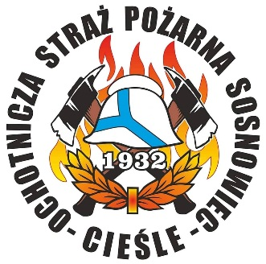1. Ochotnicza Straż Pożarna w Sosnowcu- Cieśle:

a. Dotacja na działalność statutową - 93.000,00 zł.

b. Członkowie OSP Sosnowiec – Cieśle brali czynny udział   
w działaniach ratowniczych, wspierając strażaków Komendy Miejskiej Państwowej Straży Pożarnej w Sosnowcu, a tym samym przyczyniając się do wzrostu bezpieczeństwa wśród mieszkańców miasta.

W związku z tymi podejmowanymi działaniami w 2022 roku został im wypłacony ekwiwalent pieniężny w łącznej wysokości 25.094,63 zł. Stawki ekwiwalentu pieniężnego za udział w działaniach ratowniczych na poziomie 12 zł oraz 5 zł za udział w szkoleniach pożarniczych zostały ustalone w drodze Uchwały Nr 896/LIV/2022 Rady Miejskiej w Sosnowcu z dnia 24 lutego

2022 r.

c. Zawarcie umowy w dniu 10.11.2022 r. w związku z art.7 ustawy z dnia 17 grudnia 2021 r.   
o ochotniczych strażach pożarnych dotyczących działań związanych z bezpieczeństwem ludności, a także ochroną mienia i ochroną środowiska na terenie miasta Sosnowca.

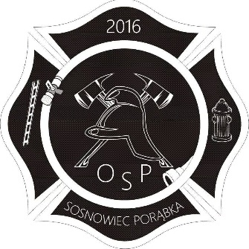

2. Ochotnicza Straż Pożarna w Sosnowcu- Porąbce:

a. Dotacja na działalność statutową - 81.530,00 zł;

b. Członkowie OSP również brali udział w działaniach ratowniczych   
i w związku z tym w 2022 roku wypłacono im ekwiwalent pieniężny   
w łącznej wysokości 20.300,45 zł.

#### Wydział Zamówień Publicznych

Wydział zamówień publicznych i zakupów przeprowadził postępowanie o udzielenie zamówienia publicznego na zadnie pn. „Sprawowanie stałej kompleksowej opieki weterynaryjnej w Schronisku dla bezdomnych zwierząt w Sosnowcu”, w którym zamawiającym był Miejski Zakład Usług Komunalnych. Została zawarta umowa ze Stowarzyszeniem Opieki Nad Zwierzętami „Nadzieja na dom” z siedzibą przy ul. Stawowej 4 w Sosnowcu, na kwotę 100 000,00 złotych brutto.

# Cel 3. DOSKONALENIE SYSTEMU WYMIANY INFORMACJI MIĘDZY I WEWNĄTRZSEKTOROWEJ

## Strona internetowa [www.wsparcie.sosnowiec.pl](http://www.wsparcie.sosnowiec.pl)

Sosnowieckie Centrum Organizacji Pozarządowych prowadzi pod adresem **www.wsparcie.sosnowiec.pl** stronę internetową dedykowaną organizacjom pozarządowym oraz społeczności lokalnej. Centrum aktywne jest również w mediach społecznościowych – prowadzi swój profil na portalu Facebook (facebook.com/wsparcie.sosnowiec).

Strona pod adresem www.wsparcie.sosnowiec.pl jest dostosowana do potrzeb mieszkańców oraz organizacji pozarządowych. Co dzień publikowane są informacje przekazywane przez organizacje czy instytucje kultury, aby działania organizacji mogły być bardziej dostępne, łatwiejsze do wyszukania i atrakcyjniejsze pod względem szaty graficznej. Pracownicy SCOP pomagają organizacjom w promowaniu ich działań, w tworzeniu plakatów a co za tym idzie dotarciu do większej liczby potencjalnych odbiorców wydarzeń. W roku 2022 na stronie www Sosnowieckiego Centrum Organizacji Pozarządowych pojawiła się zakładka z możliwością rezerwacji on-line Sali szkoleniowej będącej w zasobach centrum dla organizacji mających podpisane porozumienie o współpracy z wydziałem.

Wszystkie informacje publikowane są również na profilu facebook’owym SCOP (facebook.com/wsparcie.sosnowiec). Ponadto w celu sprawniejszego przesyłania ważnych informacji utworzono także Informacyjną Grupę SCOP/facebook, do której należeć może każda osoba zainteresowana działaniem na terenie Sosnowca i aktywizacją społeczności lokalnej.

Zespół SCOP wysyła również najważniejsze informacje poprzez Newsletter, do którego można się zapisać na stronie [www.wsparcie.sosnowiec.pl](http://www.wsparcie.sosnowiec.pl). Dzięki tej formie przekazu wiadomości, każda organizacja ma możliwość otrzymywania na swój adres mailowy wszelkich nowinek, informacji o prowadzonych szkoleniach, warsztatach czy newsów o działalności koleżanek i kolegów po fachu.

# Cel 4. UPOWSZECHNIANIE WIEDZY NA TEMAT ORGANIZACJI POZARZĄDOWYCH WŚRÓD MIESZKAŃCÓW SOSNOWCA, ICH PROMOCJA ORAZ WZMACNIANIE POZYTYWNEGO WIZERUNKU

## Kalendarz ścienny i książkowy dla Sosnowieckich Organizacji Pozarządowych

Jak co roku, został wydany specjalny kalendarz ścienny i książkowy. Kalendarz ścienny wydano w nakładzie 1000 sztuk, znalazły się w nim 24 sosnowieckie organizacje, które zgłosiły się na etapie naborowym do sesji zdjęciowej. W kalendarzu książkowym są zawarte wszystkie najważniejsze informacje dla organizacji oraz daty wszelkich sprawozdań rocznych, które należy złożyć do urzędu skarbowego, Sądu czy Organu Nadzoru.

## Wywiady i reportaże z Sosnowieckimi Organizacjami Pozarządowymi w rolach głównych

Aby przybliżyć społeczności lokalnej profil oraz działalność organizacji pozarządowych, które prowadzą swoje działania dla sosnowieckiej społeczności lokalnej na stronie internetowej [www.wsparcie.sosnowiec.pl](http://www.wsparcie.sosnowiec.pl) oraz na profilu Facebook publikowane były wywiady przeprowadzane przez pracownika Sosnowieckiego Centrum Organizacji Pozarządowych   
z osobami rozwijającymi swoją działalność społeczną, które prowadzą stowarzyszenia działające na terenie Sosnowca. Reportaże mają na celu przedstawienie lokalnej społeczności działalności sosnowieckich organizacji oraz pokazanie wachlarzu możliwości, jaki mają one do zaoferowania. Reportaże były publikowane w związku z zaproszeniem Sosnowieckiego Centrum Organizacji Pozarządowych przez Organizacje, które były inicjatorem danego wydarzenia.

### Fundacja Pole Rozwoju

|  |
| --- |
| Wywiad został przeprowadzony z Panią Agatą Brzóską - Struzik Prezesem Fundacji Pole Rozwoju |

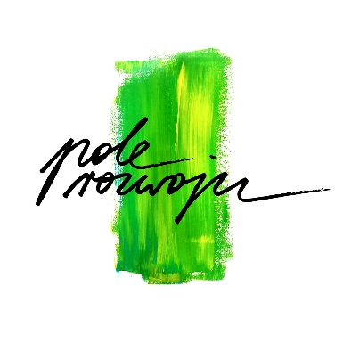Fundacja Pole Rozwoju powstała 7 czerwca 2018 roku, na początku działała na Mazurach po czym przeniosła się do Sosnowca by działać bardziej lokalnie. Dążą do rozwoju swojej fundacji poprzez pasję i pragnienie dzielenia się tym co mają. Każda z nas od dawna prowadziła spotkania i warsztaty, więc naturalną konsekwencją było połączenie sił jako Pole Rozwoju. Niektóre pomysły powstawały długo przed powstaniem fundacji, inne w trakcie jej istnienia. Początkowo skupiałyśmy się na szerzeniu kultury i wspieraniu rozwoju poprzez warsztaty oraz eventy artystyczne i arteterapeutyczne. Wspierają tych którzy utknęli w miejscu, nie mają odwagi podjąć działania czy też mają trudność w odszukaniu w sobie tej kreatywnej i twórczej części, aby mieć większy dostęp do poczucia spełnienia. Kiedy fundacja mieściła się jeszcze na Mazurach, marzyli o stworzeniu ośrodka rozwojowego, pełnego twórczości i wsparcia, otoczonego pięknymi polami i lasami (stąd „Pole” rozwoju). Odległość była jednak trudna szczególnie, że wszystko mieściło się w Sosnowcu. Postanowili przenieść Pole na rodzime podwórko by móc swobodniej działać (lokalnie i w sieci). Na szczęście słowo „pole” ma wiele znaczeń, więc brak ośrodka otoczonego polami nie przeszkodziło… Marzenie o takim miejscu nadal jednak istnieje i kiedyś na to przyjdzie czas…

### Fundacja Future Hero

|  |
| --- |
| Wywiad został przeprowadzony z Panią Kornelią Zielińską – Prezeską Fundacji Future Hero |

Ich pasją i za razem powołaniem jest edukowanie w wielu zakresach, dzielenie się doświadczeniami i działanie na wielu płaszczyznach. I właśnie to działanie popchnęło panią Kornelię do założenia fundacji.  
Mieli już nie raz do czynienia z różnymi organizacjami, które robiły “dobrą robotę” swoimi działaniami. Trochę pozazdrościli i zainteresowali się tematem, a było to chwilę przed tym, kiedy organizacja powstała w 2020 roku.

Future Hero to przede wszystkim edukacją psychologiczna, kynologiczna i ekologiczna. Propagują zdrowy i aktywny styl życia. Dotychczas zorganizowali warsztaty dla mam wracających na rynek pracy oraz zajęcia z jogi dla mam z dziećmi.

### Fundacja Ochrony Zdrowia Szpitala Miejskiego w Sosnowcu „Zdrowie”

|  |
| --- |
| Wywiad został przeprowadzony z Panem Patrykiem Czernikiewiczem – Prezesem Zarządu Fundacji Ochrony Zdrowia Szpitala Miejskiego w Sosnowcu „Zdrowie” |

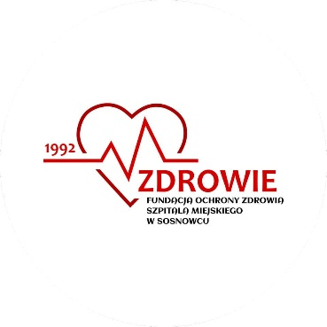17 marca 1992 roku z inicjatywy lekarza naczelnego dr Jadwigi Zaborowskiej – Koss powołano Fundację Ochrony Zdrowia Szpitala Miejskiego nr 1 w Sosnowcu „ZDROWIE” (obecnie Sosnowiecki Szpital Miejski sp. z o.o.), która po przeprowadzeniu niezbędnych procedur prawnych rozpoczęła działalność statutową 3 czerwca 1992 roku.

Warunki prawne i polityczne ówcześnie panujące, skłoniły personel Szpitala Miejskiego w Sosnowcu do założenia Fundacji, celem wsparcia działalności Szpitala.

W chwili obecnej skupiają się na przeprowadzeniu kolejnych inwestycji w Sosnowieckim Szpitalu Miejskim. Zależy im na pomocy i poprawie w sposobie jego funkcjonowania – zarówno pod kątem technicznym jak i personalnym.

Chcą także rozwinąć Fundację – aby mogła realizować inwestycje w jeszcze szerszym spektrum.

### Sosnowieckie Towarzystwo Sportowe „Vioctoria Sosnowiec”

|  |
| --- |
| Wywiad został przeprowadzony z Panem Bartoszem Broen – członkiem Zarządu Sosnowieckiego Towarzysztwa Sportowego „Victoria Sosnowiec” |

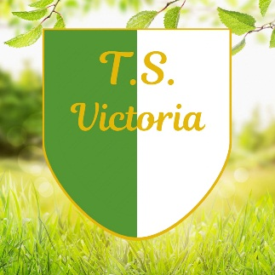Do założenia Sosnowieckiego Towarzystwa Sportowego „Victoria Sosnowiec” skłoniło ich zainteresowanie przedwojennym sportem naszego regionu, ze szczególnym uwzględnieniem sosnowieckiej piłki nożnej okresu międzywojennego oraz chęć reprezentowania miasta Sosnowca w rozgrywkach ogólnopolskiej Retro Ligi piłki nożnej. Dzięki wspólnym zainteresowaniom i celom udało się skupić   
w stowarzyszeniu prawdziwych pasjonatów.

Tak naprawdę jako grupa kolegów o podobnych zainteresowaniach znają się od kilku lat. Pomysł „zaistnienia w III sektorze” i wspólnego założenia stowarzyszenia pojawił się pośród nich po raz pierwszy na początku 2021r. Jednakże tak naprawdę stowarzyszenie zostało zawiązane w grudniu 2021r., są więc dość młodą organizacją wśród organizacji pozarządowych. Mają jednak nadzieję, że przed nimi jest długa i świetlana przyszłość.

Podstawowym celem działalności TS Victorii Sosnowiec jest rekonstrukcja sportowo-historyczna – w tym oczywiście gra jako TS Victoria Sosnowiec w ogólnopolskiej Retro Lidze piłki nożnej, co pozwala im na reprezentowanie Sosnowca i naszego regionu na arenach sportowych całej Polski. Prócz tego zajmują się badaniem historii regionu oraz historii sosnowieckiego sportu, propagowaniem zdrowego trybu życia i aktywizowaniem sportowym wszystkich pokoleń.

*Reportaże z wydarzeń inicjowanych przez Organizacje Pozarządowe*

### Idy Listopadowe 2022

Mroźny listopadowy poranek 17 dnia miesiąca rozpoczął się ucztą dla duszy. 40 uczestników warsztatów terapii zajęciowych z województwa Śląskiego wzięło udział w konkursie poetyckim pod nazwą Idy Listopadowe „Miasto dumne jak sosna” . Idy listopadowe to wydarzenie bardzo wzniosłe i poruszające. Wszyscy uczestnicy konkursu długo przygotowują się do recytacji wybranych przez siebie dzieł wkładając całe swoje serce w jego wykonanie. Konkurs miał na celu upamiętnienie 120 – lecia Miasta Sosnowca oraz promowanie dobytku kulturalnego regionu Zagłębia Dąbrowskiego. Organizatorzy zachęcali do wyboru twórczości związanej ze swoją małą ojczyzną lub utworów związanych z szeroko pojętą tematyką miasta. Tegoroczne kategorie konkursowe to interpretacja, śpiew, recytacja, twórczość własna. Poza tym zostały przyznane nagrody: Grand Prix, Publiczności, specjalna nagroda imienia Patrycji Hauke, nagroda za najlepszą prezentację sceniczną.

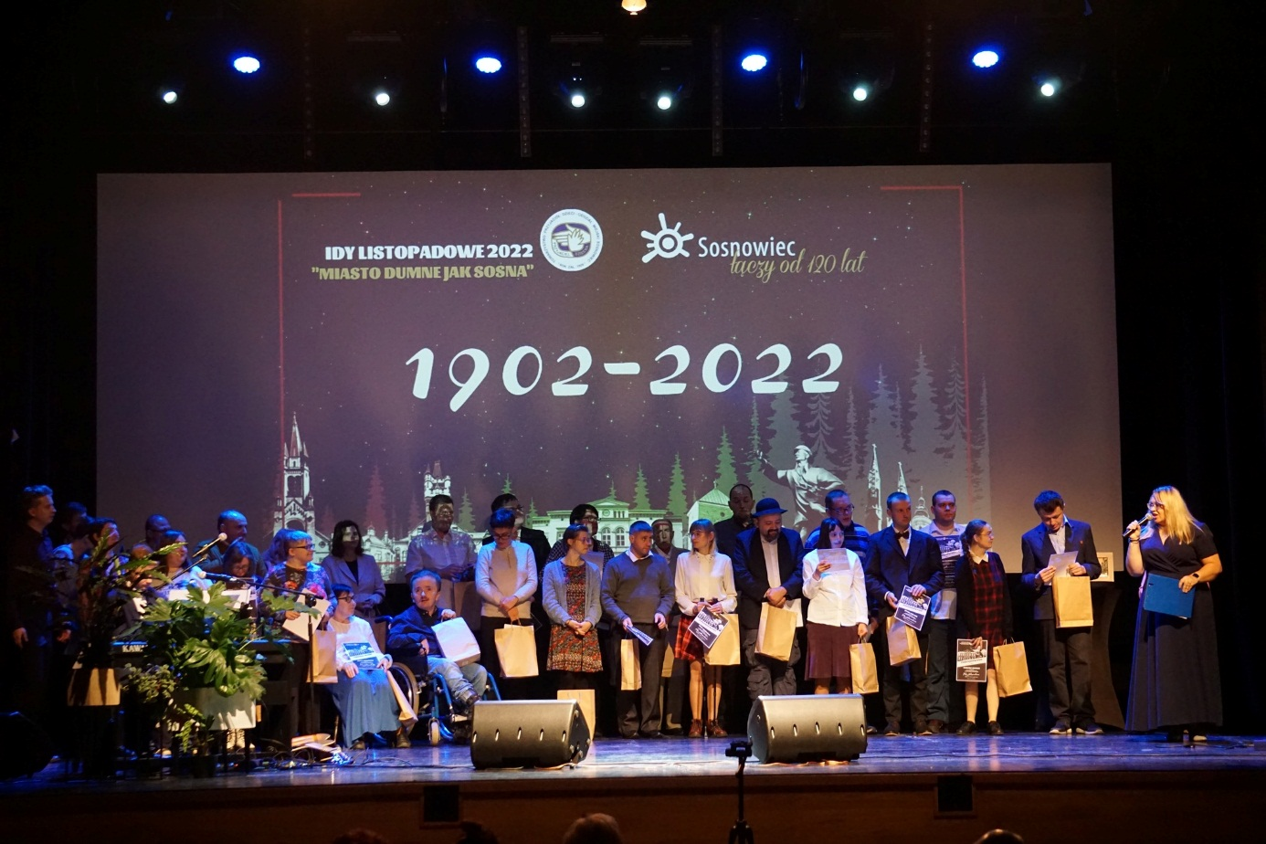

Po prezentacji wszystkich uczestników, został wyświetlony film pt. „Kwiat Paproci”, który to jest współczesną ekranizacją dzieła Józefa Ignacego Kraszewskiego i został nakręcony na Festiwal Filmowy „Złote Piaski” .Film powstał w Warsztatach Terapii Zajęciowej Towarzystwa Przyjaciół Dzieci w Sosnowcu. Biorą w nim udział zarówno podopieczni jak i terapeuci.

3 osobowe jury po burzliwych obradach, wyłoniło 8 laureatów tegorocznego konkursu.

Złotą Idę w kategorii Śpiew otrzymał Sebastian z Warsztatów Terapii Zajęciowej „Bądź z Nami” w Będzinie

Złotą Idę w kategorii recytacja otrzymał Mariusz z Warsztatów Terapii Zajęciowej im. Brata Alberta w Sosnowcu

Złotą Idę w kategorii Twórczość Własna otrzymał Marcin z Warsztatów Terapii Zajęciowej Towarzystwa Przyjaciół Dzieci w Ogorzelniku

Złotą Idę w Kategorii interpretacja otrzymał Rafał z Warsztatów Terapii Zajęciowej Towarzystwa Przyjaciół Dzieci w Sosnowcu

Złotą Idę Grand Prix otrzymał Marek z Warsztatów Terapii Zajęciowej Towarzystwa Przyjaciół Dzieci w Sosnowcu

Złotą Idę imienia Patrycji Hauke otrzymała Alicja ze Środowiskowego Domu Samopomocy „Ostoja” w Czeladzi

Złota Ida publiczności powędrowała do Pawła ze Środowiskowego Domu Samopomocy „Ostoja” w Czeladzi

Złota Ida za najlepszą prezentację sceniczną powędrowała do Przemysława ze Środowiskowego Domu Samopomocy dla Osób z Zaburzeniami Psychicznymi “Salve” w Sosnowcu

Należy również zaznaczyć, że piękne statuetki, które otrzymali laureaci tegorocznego konkursu zostały wykonane przez podopiecznych wraz z instruktorami podczas zajęć warsztatowych w Warsztatach Terapii Zajęciowej Towarzystwa Przyjaciół Dzieci w Sosnowcu.

Wszystkim uczestnikom, osobom wyróżnionym oraz laureatom serdecznie gratulujemy odwagi i widocznego gołym okiem ogromu pracy nad przedstawianymi utworami, co zaowocowało pięknymi występami, które pozostaną w pamięci publiczności na długo!

### Wernisaż Prac Podopiecznych Warsztatów Terapii Zajęciowej Fundacji im. Brata Alberta

3 listopada w Zagłębiowskiej Mediatece odbył się wernisaż prac podopiecznych Warsztatów Terapii Zajęciowej Fundacji im. Brata Alberta. Wystawę otworzyła Pani kierownik Warsztatów, witając wszystkich gości oraz przede wszystkim autorów prezentowanego rękodzieła.

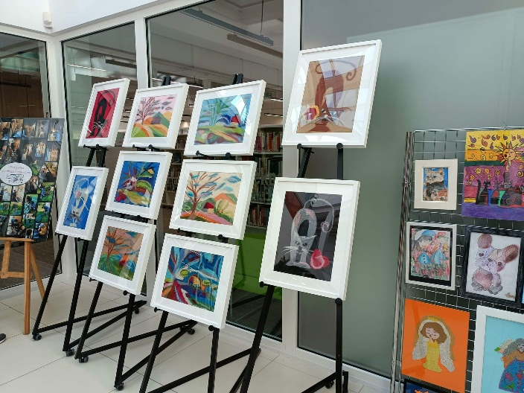

-To już taka nasza mała tradycja, spotykamy się w galerii pod świetlikiem, bo to piękne miejsce gdzie krzyżują się drogi wszystkich odwiedzających – powiedziała

Nie było osoby, która nie zwróciłaby uwagi na piękno kolorowych dzieł sztuki, stworzonych przez osoby niepełnosprawne intelektualnie pod okiem swoich opiekunów artystycznych. Mogliśmy podziwiać obrazy, rzeźby, szkatułki, wieszaki na ubrania, podkładki na stół i wiele wiele innych. A zarówno dzieł jak i osób je podziwiających było mnóstwo. Pani kierownik zwróciła uwagę na to, iż z każdym kolejnym wernisażem przybywa coraz większa liczba gości co staje się motorem napędowym do działania podopiecznych oraz źródłem ich radości ze względu na zainteresowanie tworzonymi przez nich pracami, które już od kilku lat zdobią domy, biura czy gabinety.

-Życzę wam – wszystkim uczestnikom warsztatów aby to co robicie sprawiało wam przede wszystkim radość, bo odnoszenie sukcesów w konkursach to jedno ale najważniejsze jest to co czujecie. Wasze prace są tak kolorowe, że samo ich oglądanie napawa optymizmem. – powiedziała Anna Jedynak, pełnomocnik prezydenta miasta Sosnowca ds. funduszy i zewnętrznych i polityki społecznej.

Wszystkie osoby, które wystawiły swoje prace, zostały nagrodzone gromkimi brawami oraz podziękowaniami i upominkami od kierownika Warsztatów Terapii Zajęciowej.

Po zakończeniu części oficjalnej, odbył się kiermasz rękodzieła. Każdy mógł nabyć jedną z pięknych poduszek, przytulanek, szkatułek, obrazów czy innych ozdób i bibelotów.

### XXI Konferencja odnosząca się do profilaktyki Raka Piersi

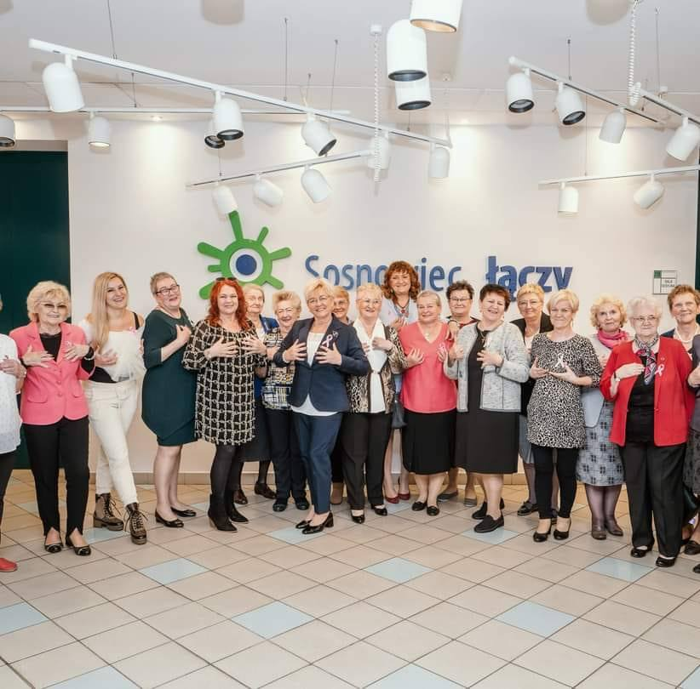Październik już od 1985 roku jest miesiącem świadomości raka piersi, a od 2008 roku w dniu 15 października obchodzony jest Europejski Dzień Walki z Rakiem Piersi. Rak piersi jest najczęściej występującym nowotworem złośliwym u kobiet w Polsce. Najwięcej zachorowań wykrywa się u kobiet między 50 a 70 rokiem życia. 11 października 2022 roku w Sali Sesyjnej Urzędu Miejskiego w Sosnowcu miała miejsca XXI Konferencja o profilaktyce raka piersi, zorganizowana przez Sosnowieckie Stowarzyszenie Amazonek „Życie”.

Już przed godziną 11.00 dało się zauważyć, kobiety w każdej kategorii wiekowej z charakterystycznymi różowymi wstążkami przypiętymi do piesi – wstążkami,  które są symbolem solidarności z kobietami chorującymi na raka i walki z rakiem piersi. Pani Prezes Jadwiga Krupa powitała wszystkich przybyłych prelegentów i gości, wśród których byli obecni: Pan poseł Mateusz Bochenek, Pani Poseł Ewa Malik, Pani Poseł Barbara Dolniak, Przewodnicząca Rady Miejskiej w Sosnowcu – Ewa Szota i Panie Radne z Sosnowieckiej Rady Miejskiej, Pani Senator Joanna Sekuła, Pani Halina Sobańska – Dyrektor biura poselskiego Pana Posła Włodzimierza Czarzastego, Pani Joanna Szcześciak – Dyrektor biura poselskiego Pana Posła Mateusza Bochenka, Pani Katarzyna Stachowicz – Radna Sejmiku Śląskiego, która podzieliła się swoimi zmaganiami z chorobą nowotworową piersi ,naczelnicy i pracownicy Urzędu Miejskiego w Sosnowcu, oraz Amazonki z całej aglomeracji śląskiej jak również przedstawiciele organizacji pozarządowych działających na rzecz kobiet.

Konferencję w imieniu Prezydenta Sosnowca otworzyła Pani Halina Czapla – Naczelnik Wydziału Zdrowia. Pani Naczelnik podziękowała Sosnowieckiemu Stowarzyszeniu Amazonek „Życie” za to że od wielu lat prowadzą kampanię uświadamiania, docierają do coraz szerszych kręgów i pomagają nie tylko kobietą ale i całym rodzinom bo dzięki Amazonkom kobiety po diagnozie nie są pozostawione same sobie.

Z wielkim podziwem spoglądam na Państwa pracę, na zaangażowanie co jest bezcenne bo każde ludzkie życie jest bezcenne. Dziękuję za tą konferencję, za podejmowane inicjatywy – Powiedział do Sosnowieckich Amazonek Poseł Mateusz Bochenek.

Pierwszym prelegentem był pan dr hab. n. med. Krzysztof Nowosielski, który wygłosił bardzo interesujący wykład pn. „Badajcie biusty – kto? Kiedy? Jak i dlaczego?” Pan profesor przybliżył słuchaczom jak i kiedy wykonać samobadanie piersi, czy partner może wykonać badanie oraz jak najskuteczniej zapobiegać i leczyć raka piersi.

Drugą prelekcję przedstawiła zgromadzonym dr n. med. Anna Fuchs, która to przybliżyła temat „HTM czy jest bezpieczna dla piersi oraz profilaktyka raka szyjki macicy”. Dzięki Pani doktor wiemy że czynnikami redukującymi zachorowania jest dieta bogata w warzywa i owoce, regularna aktywność fizyczna, propagowanie wczesnego macierzyństwa, karmienia piersią, dobre nawyki żywieniowe, eliminacja otyłości i nadwagi.

Bardzo duża frekwencja słuchaczy, świadczyła o tym jak ważnym tematem jest profilaktyka nowotworowa piersi i że jest szerzona z roku na rok coraz bardziej.

Sama jestem Amazonką – wiem jak nieraz jest trudno, ale podziwiam dziewczyny – Mówiła Katarzyna Stachowicz. A w podziękowaniu za współpracę i działalność w imieniu swoim oraz Posła do Parlamentu Europejskiego Pana Jana Olbrychta przekazała prezent w postaci wyjazdu do Brukseli dla 6 Amazonek z Sosnowca, Będzina i Dąbrowy Górniczej.

Cała konferencja zakończyła się występem artystycznym oraz słodkim poczęstunkiem przy serwisie kawowym. Rozmowy prowadzone zarówno w trakcie prelekcji jak i po niej nie miały końca…a atmosfera podczas całego spotkania napawała nadzieją oraz ukazywała, że cały przekaz z roku na rok dociera do coraz szerszej rzeszy kobiet.

### Inauguracja Święta Drzewa 2022 w Sosnowcu

4 października po raz drugi na terenie naszego miasta miała miejsce inicjatywa ekologiczna podejmowana przez Klub Gaja – Inauguracja Święta Drzewa 2022. Z tej okazji uczniowie sosnowieckiej szkoły podstawowej nr 18 im. Jana Krasickiego oraz Zespołu Szkół Specjalnych nr 4 w Sosnowcu spotkali się punktualnie o 12.00 na terenie Parku Harcerskiego aby wspólnie działać na rzecz „zielonych płuc” Sosnowca.

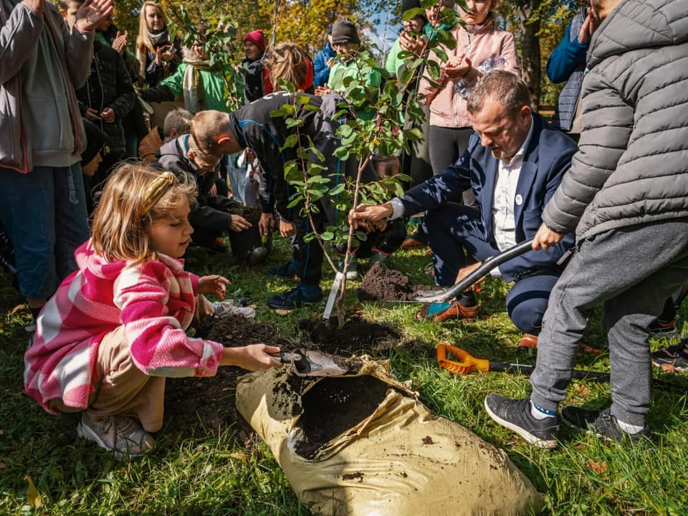

Wszystkich uczniów oraz przybyłych gości z Prezydentem Arkadiuszem Chęcińskim na czele powitał Prezes Klubu Gaja – Pan Jacek Bożek.

Święto drzewa to nie tylko pomoc naturze , to także działania edukacyjne połączone z warsztatami dla dzieci, aby kształtować od najmłodszych lat nasze społeczeństwo w kwestii tak ważnej jak otoczenie w którym żyjemy. Abyśmy mogli odetchnąć pełną piersią i nacieszyć oko zarazem. Park usytułowany nieopodal dużego blokowiska jest rewelacyjną alternatywą do spędzania czasu wolnego na łonie natury.

– Ekologia jest bardzo ważną częścią naszego życia, chociaż żyjemy w czasach, gdy niektórzy próbują nam wmówić że jest to temat, który może być tymczasowo odłożony na bok. Nie, nie może, bo żyjemy tylko raz i dlatego staramy się dzieci od najmłodszych lat uczyć życia w zgodzie z przyrodą – mówił na inauguracji święta prezydent Arkadiusz Chęciński.

Zaznaczył też, że Sosnowiec o ekologię dba cały czas, mając tutaj na uwadze rozpoczęcie prac przy budowie nowego parku znajdującego się na Placu Papieskim przy ulicy 11 Listopada w Sosnowcu.

Po części oficjalnej, wszyscy zakasali rękawy i zabrali się do pracy. Pierwsze drzewo posadził Pan Prezydent Arkadiusz Chęciński, następnie pałeczkę przejęli uczniowie sosnowieckich szkół. Jedna grupa sadziła drzewa owocowe, druga siała łąkę kwietną na terenie parku, trzecia budowała domki dla ptaków oraz zapylaczy a czwarta konstruowała dwa kompostowniki. Każdy znalazł zajęcie dla siebie, a na efekty ich prac nie trzeba było długo czekać.

Poza Dzisiejszą inauguracją Święta Drzewa w parku Harcerskim 23 szkoły i przedszkola otrzymały 300 sadzonek drzewek do posadzenia we własnym zakresie przez uczniów. – mówił Jacek Bożek

Ten słoneczny dzień przyniósł wiele radości i uśmiechu na twarzach dzieci oraz nauczył naszych najmłodszych jak ważna jest dbałość o środowisko w którym żyjemy.

Wywiady oraz reportaże z fotorelacjami są dostępne na stronie internetowej Sosnowieckiego Centrum Organizacji Pozarządowych [www.wsparcie.sosnowiec.pl](http://www.wsparcie.sosnowiec.pl) oraz na Facebook’u SCOP.

## Kampania „Zostaw swój 1% w Sosnowcu”

Sosnowieckie Centrum Organizacji Pozarządowych, jak co roku, w okresie rozliczeniowym prowadziło kampanię informacyjno-promocyjną pod hasłem „Zostaw swój 1% w Sosnowcu”. Kampania ta miała na celu zachęcenie mieszkańców Sosnowca do przekazywania 1% podatku dochodowego od osób fizycznych na lokalne organizacje pożytku publicznego.

W ramach kampanii prowadzono następujące działania:

* Przygotowano i emitowano film promocyjny zachęcający mieszkańców Sosnowca do przekazywania 1% na sosnowieckie organizacje pozarządowe. Film emitowany był na stronie www Centrum oraz w social mediach;
* Informacja na temat korzyści wynikających z przekazywania 1% podatku dochodowego od osób fizycznych umieszczona została w kalendarzu książkowym wydanym przez SCOP;
* Lista organizacji pozarządowych uprawnionych do pobierania 1% wraz z opisem ich działalności była dostępna na stronie www.wsparcie.sosnowiec.pl;
* Wykaz sosnowieckich OPP został umieszczony na stronie gazety pn. Kurier Miejski;
* W okresie rozliczeniowym odbyło się szklenie dla Sosnowieckich Organizacji OPP, które miało na celu zwiększenie poziomu wiedzy na temat sposobów pozyskiwania 1% podatku.

Jak co roku, Sosnowieckie Centrum Organizacji Pozarządowych - wychodząc naprzeciw mieszkańcom – zaplanowało organizację bezpłatnego rozliczania deklaracji podatkowych przez doświadczonego księgowego w Centrum Informacji Miejskiej w Sosnowcu. Osoby chętne miały możliwość skorzystania z bezpłatnego rozliczenia w dniach 26 marca oraz   
2 kwietnia.

**Informacja w zakresie przekazywania 1% podatku dochodowego na rzecz sosnowieckich organizacji pożytku publicznego za lata 2017-2021**

W Sosnowcu w analizowanym okresie liczba organizacji uprawnionych do otrzymania 1% podatku od dochodów osobistych utrzymywała się na bardzo zbliżonym poziomie, jednak wyraźnie wzrosła liczba mieszkańców Sosnowca, którzy przekazali swój 1% na rzecz lokalnych organizacji pożytku publicznego i znacznie zwiększyła się przekazana na ten cel kwota.

|  |  |  |  |  |  |  |
| --- | --- | --- | --- | --- | --- | --- |
| Lp. | Nazwa Organizacji | Rok 2017 | Rok 2018 | Rok 2019 | Rok 2020 | Rok 2021 |
| 1. | Hospicjum Sosnowieckie im. Św. Tomasza Ap. | 480 380,15 | 526 122,40 | 348 163,09 | 664 486,79 | 771 486,30 |
| 2. | Stowarzyszenie Opieki Nad Zwierzętami „Nadzieja na Dom” | 214 463,57 | 251 759,61 | 329 104,43 | 706 923,53 | 753 181,22 |
| 3. | Caritas Diecezji Sosnowieckiej | 55 999,79 | 54 009,04 | 149 514,99 | 197 541,31 | 202 054,67 |
| 4. | Fundacja Akademii Piłki Nożnej Zagłębia Sosnowiec | 16 919,64 | 14 438,00 | 10 280,40 | 27 463,50 | 27 428,30 |
| 5. | Fundacja „Blisko Ciebie” | 13 575,08 | 28 501,13 | 78 584,31 | 136 232,76 | 142 214,46 |
| 6. | Fundacja Dla Młodych | 9 764,10 | 20 626,41 | X | X | X |
| 7. | Sosnowieckie Stowarzyszenie Amazonek „Życie” | 7 149,63 | 8 691,40 | 4 952,60 | 12 669,90 | 13 936,10 |
| 8. | Pomóc Więcej | 4 322,99 | 7 326,10 | 434 658,91 | 913 139,13 | 769 328,48 |
| 9. | Instytut Twórczej Integracji | 3 676,50 | 4 576,10 | 4 774,40 | 34 612,90 | 19 083,20 |
| 10. | Fundacja Ochrony Zdrowia Szpitala Miejskiego w Sosnowcu „Zdrowie” | 3 158,76 | 3 867,67 | 0,00 | 2 482,90 | 4 583,20 |
| 11. | Terenowy Komitet Ochrony Praw Dziecka | 2 873,34 | 2 256,20 | X | X | X |
| 12. | Uczniowski Klub Sportowy „Trump” | 2 472,00 | 2 508,79 | X | X | X |
| 13. | Stowarzyszenie Szkoła dla Ostrów – Ostrowy dla Szkoły | 2 343,70 | 5 068,70 | 4 031,20 | 3 016,90 | X |
| 14. | Stowarzyszenie Wspierania Edukacji Chrześcijańskiej | 2 096,80 | 2 631,00 | 74,60 | 3 117,50 | 17,30 |
| 15. | Stowarzyszenie na rzecz osób niepełnosprawnych „Wspólny Dom” | 1 530,90 | X | X | X | X |
| 16. | Stowarzyszenie Chorych na Łuszczycę nazwa w języku angielskim: „The Psoriasis Association” | 1 086,60 | 1 062,30 | 509,60 | X | 721,80 |
| 17. | Fundacja Szanowny Pan Kot | 1 015,90 | 2 619,60 | 6 298,80 | 15 915,08 | 14 945,10 |
| 18. | Stowarzyszenie Aktywne Kobiety | 1 010,70 | X | 376,20 | 2 408,70 | 3 323,50 |
| 19. | Fundacja Politrauma przy Wojewódzkim Szpitalu nr 5 im. Św. Barbary w Sosnowcu | 974,10 | X | 6 876,90 | 19 625,12 | 91 704,30 |
| 20. | „Ratujemy Dogi” | 830,50 | 947,30 | 13 561,70 | 36 358,70 | 18 063,26 |
| 21. | Sosnowieckie Stowarzyszenie Rodzin Abstynenckich „Dromader” | 783,30 | 1 045,50 | 758,75 | 2 094,10 | 2 315,60 |
| 22. | Stowarzyszenie Inicjatyw Społecznych w Sosnowcu | 766,40 | 925,50 | 1 167,30 | X | X |
| 23. | Fundacja Dla Rodziny | 753,20 | 758,90 | 2 656,90 | 4 159,60 | 3 647,50 |
| 24. | „Inspe” Spółka z Ograniczoną Odpowiedzialnością | 653,40 | 495,60 | 2 128,50 | 2 645,00 | 2 246,10 |
| 25. | Fundacja na rzecz Wyrównywania Szans NADZIEJA | 540,00 | 263,60 | 2 011,70 | 3 150,40 | 1 978,20 |
| 26. | Stowarzyszenie Pomocy Zwierzętom SOS Husky | 475,60 | X | X | X | X |
| 27. | Międzyszkolny Specjalistyczny Klub Sportowy „Zagłębie” | 346,40 | 505,00 | 2 093,40 | 1 409,60 | 371,60 |
| 28. | Katolickie Stowarzyszenie Rodzin Wielodzietnych im. Św. Jadwigi Śląskiej | 169,10 | 345,95 | 406,90 | 981,00 | X |
| 29. | Fundacja Regionalnej Agencji Pomocy Zatrudnienia | 112,90 | 129,70 | 2 951,70 | 3 504,30 | 5 827,40 |
| 30. | Śląskie Stowarzyszenie Osób Bez Krtani | 0,00 | 1 223,70 | 1 676,70 | 2 277,00 | 1 249,80 |
| 31. | Klub Sportowy Górnik Sosnowiec | 0,00 | 8 370,13 | 7 344,30 | 7 906,80 | 11 509,20 |
| 32. | Sosnowieckie Stowarzyszenie Trzeźwościowe „Przebudzenie” | X | X | 365,50 | X | 1 459,60 |
| 33. | Sportowe Zagłębie 1906 | X | X | 3 037,20 | 4 273,30 | 3 414,70 |
| 34. | Fundacja Nieinni | X | X | 51 841,10 | 39 252,00 | 39 960,00 |
| 35. | Zagłębiowskie Wodne Ochotnicze Pogotowie Ratunkowe | X | X | 658,40 | 1 126,30 | 896,20 |
| 36. | Stowarzyszenie na rzecz Psów Północy OKIEM WILKA | X | X | 7 581,10 | 7 940,60 | 13 621,40 |
| 37. | Fundacja Szkolna im. Stanisława Staszica w Sosnowcu | X | X | X | 16 400,01 | 24 018,10 |
| 38. | Zagłębie e-sportu | X | X | X | X | 37,80 |
| RAZEM | Kwota w złotych | 830 515,05 | 951 175,33 | 1 478 441,58 | 2 873 114,73 | 2 944 444,39 |
| RAZEM | Ilość osób wpłacających | 15 882 | 66 563 | 68 329 | 70 879 | 73 237 |

## Festiwal Organizacji Pozarządowych

W roku 2022 powrócił ze zdwojoną siłą i pozytywną energią Festiwal Organizacji Pozarządowych. W minionym roku odbył się dnia 4 czerwca na Placu Papieskim, przy ulicy 11 Listopada w Sosnowcu. W wydarzeniu uczestniczyło blisko 40 sosnowieckich organizacji. Tym razem do miasteczka festiwalowego zostało przyłączone boisko Orlik, dzięki uprzejmości Pani Dyrektor Szkoły Podstawowej nr 46 im. Jana Kiepury w Sosnowcu. Równocześnie z wszelkimi pokazami, prelekcjami oraz występami artystycznymi odbywała się retro liga - zorganizowana przez Towarzystwo Sportowe Victoria Sosnowiec. Cały dzień obfitował w wiele atrakcji dla małych i dużych a uśmiech nie schodził z twarzy wszystkich przybyłych gości.

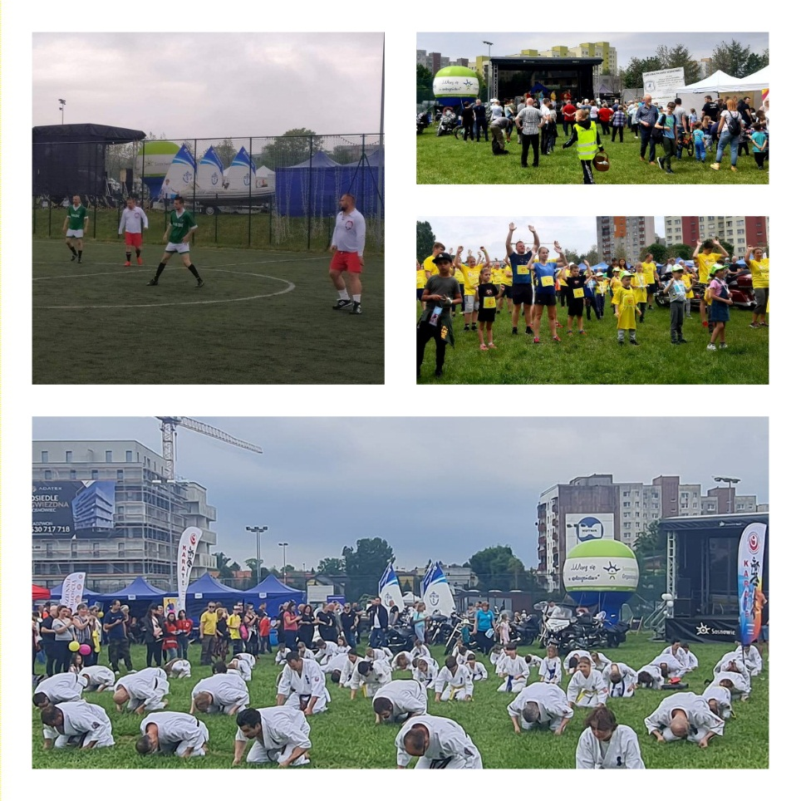

CEL 5. PRZEKAZYWANIE ORGANIZACJOM POZARZĄDOWYM ZADAŃ PUBLICZNYCH DO REALIZACJI

## Zbiorcze zestawienie dotyczące przekazywania zadań publicznych

|  |  |
| --- | --- |
| Liczba Otwartych Konkursów Ofert | 18 |
| Liczba ofert złożonych w ramach otwartych konkursów ofert | **145** |
| Liczba zawartych umów na realizację zadań publicznych w otwartych konkursach ofert | **119** |
| Wysokość środków finansowych przekazanych organizacjom na realizację zadań publicznych w otwartych konkursach ofert | **6 395 754,90** |
| Liczba organizacji, które otrzymały dofinansowanie z budżetu miasta na realizację zadań publicznych ( konkursy ofert + małe granty) | **114** |
| Liczba umów rozwiązanych lub od których odstąpiono | **5** |
| Wysokość środków finansowych zaangażowanych przez organizacje na realizację zadań publicznych | **655 693,71** |
| Liczba uczestników biorących udział w zadaniach publicznych | **28 864** |
| Liczba zawartych umów na realizacje zadań publicznych w trybie pozakonkursowym tzw. Małe granty | **24** |
| Wysokość środków finansowych przyznanych organizacjom na realizację zadań publicznych z pominięciem otwartych konkursów ofert tzw. Małe granty | **141 950,00** |

# CEL 6. WZMACNIANIE POTENCJAŁU ORGANIZACJI POZARZĄDOWYCH ORAZ UPOWSZECHNIENIE I PROMOCJA WOLONTARIATU

## Porady dla organizacji pozarządowych

Pracownicy Sosnowieckiego Centrum Organizacji Pozarządowych udzielają bezpłatnych indywidualnych porad z zakresu funkcjonowania organizacji, pozyskiwania przez nie środków na działalność. Często pomagają przy formalnościach związanych z założeniem czy też wykreśleniem sosnowieckiej organizacji pozarządowej z ewidencji.

W 2022 roku chętnie oraz często korzystano z poradnictwa SCOP w zakresie rejestracji, prowadzenia oraz likwidacji organizacji pozarządowych. Centrum organizowało także poradnictwo specjalistyczne. W 2022 roku odbyło się w sumie 12 spotkań o charakterze doradczym prowadzonych przez specjalistę z zakresu księgowości, w których uczestniczyło 68 osób.

## Szkolenia i warsztaty dla organizacji pozarządowych i wolontariuszy

Ponadto zorganizowano szkolenia w tematach:

* Szkolenie dla Stowarzyszeń z zakresu zmian wynikających z wprowadzenia Polskiego Ładu;
* Szkolenie dla Klubów Sportowych z zakresu zmian wynikających   
  z wprowadzenia Polskiego Ładu;
* Szkolenie pn.”Jak pozyskać 1% - skutecznie zareklamuj Swoją Organizację”;
* Indywidulane Konsultacje z Radcą Prawnym dla osób ubiegających się   
  o status Organizacji Pożytku Publicznego;
* Szkolenie dla Klubów Sportowych w zakresie reklamy, sponsoringu, darowizn, rodzajów rejestracji klubów sportowych, ulgi sponsoringowej, umowy sponsorskiej;
* Szkolenie dla organizacji pozarządowych w zakresie rozliczeń finansowych;
* Szkolenie dla organizacji pozarządowych w zakresie udzielania, rozliczania   
  i kontroli dotacji celowych.

**Łącznie w Szkoleniach oraz w Warsztatach brało udział 250 osób działających w Sosnowieckich Organizacjach Pozarządowych**

# Cel 7. PARTYCYPACYJNE TWORZENIE SYSTEMOWYCH I PROGRAMOWYCH ROZWIĄZAŃ W SFERZE ZADAŃ PUBLICZNYCH

## Konsultacje społeczne

W 2022 roku do konsultacji z organizacjami pozarządowymi przekazano:

* Program współpracy Miasta Sosnowca z organizacjami pozarządowymi oraz podmiotami prowadzącymi działalność pożytku publicznego na rok 2023;

Do powyższego projektu uchwały żadna organizacja pozarządowa nie wniosła uwag.

## Rada Sportu

Rada Sportu w Sosnowcu działała na podstawie zarządzenia nr 1009 Prezydenta Miasta Sosnowca z dnia 23 października 2015 r. Skład Rady Sportu w kadencji 2021 – 2024 został ustalony Zarządzeniem Nr 635 Prezydenta Miasta Sosnowca z dnia 23 grudnia 2020 r.

W 2022 roku uwzględniając rezygnację z członkostwa w Radzie Sportu skład przedstawiał się następująco:

1. Andrzej Bil – TMS Zagłębie,
2. Eugeniusz Dadzibug – Sosnowiecki Klub Karate,
3. Tomasz Dominik – Zagłębiowski Klub Szermierczy w Sosnowcu,
4. Jarosław Frączek – UKS Zagłębie Sosnowiec,
5. Arkadiusz Hrabia - Miejski Ośrodek Sportu i Rekreacji w Sosnowcu,
6. Krzysztof Koniusz – MKS Fortis Sosnowiec,
7. Radosław Mikołajek – MUKS Zagłębie ZSO 14 Sosnowiec
8. Maciej Mizia – KS Górnik Sosnowiec,
9. Ewa Ościłowicz - Miejski Ośrodek Sportu i Rekreacji w Sosnowcu,
10. Paweł Pajdak – Zagłębiowski Klub OYAMA Karate.
11. Beata Rotkegel – MKS MOS Sosnowiec
12. Robert Twardowski – KS Budowlani Sosnowiec,
13. Stanisław Szydło – UKS Huragan Sosnowiec,
14. Krzysztof Wesołowski – Polskie Towarzystwo Sportów Ekstremalnych w Sosnowcu,
15. Rafał Wójcik - UKS Piłkarz Sosnowiec.

W roku 2022 odbyły się 4 posiedzenia członków Rady Sportu, podczas których zostały omówione następujące tematy:

1. Szkolenie sportowe w roku 2022/2023
2. Planowany Program Imprez z okazji jubileuszu 120-lecia nadania praw miejskich Miastu Sosnowiec.
3. Sport kobiet, problemy związane z małym udziałem kobiet w życiu sportowym.
4. Zagłębiowski Park Sportowy – aktualny stan budowy.

* Posiedzenie nr I - 2 lutego 2022 roku.
* Posiedzenie nr II – 19 maja 2022 roku.
* Posiedzenie nr III – 22 września 2022 roku.
* Posiedzenie nr IV – 22 grudnia 2022 roku.

## Sosnowiecka Rada Działalności Pożytku Publicznego

W wyniku wyborów Zarządzeniem Nr 581 Prezydenta Miasta Sosnowca z dnia 25 listopada 2020r. powołano Sosnowiecką Radę Działalności Pożytku Publicznego na lata 2020-2023   
w następującym składzie:

**PRZDSTAWICIELE ORGANIZACJI POZARZĄDOWYCH**

Pan Arkadiusz Marzec – Zagłębie e-Sportu;

Pani Beata Jankowska – Stowarzyszenie Kocia Becia;

Pani Anna Tutaj – Fundacja „Nieinni”;

Pani Roksana Rogala – Stowarzyszenie Twórców Sztuki „Passionis”;

Pan Tomasz Ryrak – Fundacja im. Brata Alberta;

Pan Paweł Pełka – Klub Żeglarski Zagłębie w Sosnowcu.

**PRZEDSTAWICIELE PREZYDENTA MIASTA SOSNOWCA:**

Pani Paulina Adamus – Przedstawiciel Wydziału Współpracy z Organizacjami Pozarządowymi;

Pani Olga Klank - Przedstawiciel Sosnowieckiego Centrum Organizacji Pozarządowych;

Pani Sabina Stanek – Przedstawiciel Wydziału Polityki Społecznej;

Pan Wojciech Skiba – Przedstawiciel Wydziału Kultury i Promocji Miasta.

**PRZEDSTAWICIELE RADY MIEJSKIEJ W SOSNOWCU:**

Pan Michał Kaźmierczak – Radny Sosnowieckiej Rady Miejskiej;

Pan Grzegorz Mentel – Radny Sosnowieckiej Rady Miejskiej.

W roku 2022 odbyły się 2 posiedzenia Sosnowieckiej Rady Działalności Pożytku Publicznego. Na spotkaniach omówiono:

* Kampania pn. Zostaw swój 1% w Sosnowcu;
* Zasady bezpłatnego rozliczania PIT w Centrum Informacji Miejskiej, oraz proponowane daty spotkań z Księgowym;
* Omówienie Festiwalu Organizacji Pozarządowych
* Sposób integracji oraz podejmowania wspólnych działań SRDPP z organizacjami działającymi na terenie miasta.

# LISTA DOTACJI PRZYZNANYCH W 2022 ROKU:

1. Otwarty Konkurs Ofert na realizację w 2022 roku zadań publicznych Miasta Sosnowca w zakresie wspierania i upowszechniania kultury fizycznej.

|  |  |  |  |
| --- | --- | --- | --- |
| Lp. | Nazwa Oferenta | Nazwa Zadania Publicznego | Kwota dotacji |
| 1. | „Towarzystwo Miłośników Szermierki – ZAGŁĘBIE” | Sportowe szkolenie dzieci i młodzieży w „Towarzystwie Miłośników Szermierki- Zagłębie” w 2022 roku | 78 000,00 |
| 2. | Uczniowski Klub Sportowy „Dwójka” przy Gimnazjum nr 2 w Sosnowcu | Sportowe szkolenie dzieci i młodzieży w tenisie stołowym | 7 500,00 |
| 3. | Międzyszkolny Klub Sportowy – Międzyszkolny Ośrodek Sportowy „Płomień” w Sosnowcu | Sportowe szkolenie dzieci i młodzieży w kategoriach wiekowych niższa niż seniorska – lekkoatletyka | 16 000,00 |
| 4. | Międzyszkolny Klub Sportowy – Międzyszkolny Ośrodek Sportowy „Płomień” w Sosnowcu | Szkolenie w zakresie piłki siatkowej halowej i plażowej | 16 000,00 |
| 5. | Uczniowski Klub Sportowy „Orlęta” w Sosnowcu | Sportowe szkolenie dzieci i młodzieży w kategoriach niższych niż kategoria seniorska w dyscyplinie hokej na trawie | 10 000,00 |
| 6. | Uczniowski Klub Sportowy „Orlęta” w Sosnowcu | Sportowe szkolenie dzieci i młodzieży w kategoriach niższych niż kategoria seniorska w dyscyplinie sportowej cheerleaders | 5 000,00 |
| 7. | Klub Sportowy „Górnik” Sosnowiec | Sportowe szkolenie dzieci i młodzieży w sekcji pływackiej K.S. Górnik Sosnowiec | 32 000,00 |
| 8. | Klub Sportowy „Górnik” Sosnowiec | Sportowe szkolenie dzieci i młodzieży w sekcji piłki nożnej w kategoriach wiekowych niższych niż kategoria seniorska | 20 000,00 |
| 9. | Klub Sportowy „Górnik” Sosnowiec | Przygotowanie do udziału w zawodach bokserskich dzieci i młodzieży | 24 000,00 |
| 10. | Sportowe Zagłębie 1906 | Szkolenie dzieci i młodzieży w dyscyplinie boks | 4 000,00 |
| 11. | Klub Sportowy „JAS – FBG” Sosnowiec | Udział w rozgrywkach koszykówki i mini koszykówki dzieci i młodzieży | 70 000,00 |
| 12. | Uczniowski Klub Sportowy Zagłębie Sosnowiec | Sportowe Szkolenie dzieci i młodzieży w kategoriach wiekowych niższych niż kategoria seniorska w dyscyplinie hokej na lodzie | 250 000,00 |
| 13. | Kolejowy Klub Sportowy „Czarni” w Sosnowcu | Piłkarskie szkolenie dzieci i młodzieży w 2022 roku | 65 000,00 |
| 14. | Klub Sportowy WATAHA FIGHT CLUB | Sportowe szkolenie dzieci i młodzieży w Judo i Ju-jitsu | 5 000,00 |
| 15. | Zagłębiowski Klub Szermierczy | Szkolenie w ZKS Sosnowiec | 78 000,00 |
| 16. | Klub Sportowy „Budowlani” | Sportowe szkolenie dzieci i młodzieży w judo/ju-jitsu | 65 000,00 |
| 17. | Klub Żeglarski Zagłębie w Sosnowcu | Szkolenie żeglarskie dzieci w klasie OPTIMIST | 17 000,00 |
| 18. | Uczniowski Klub Sportowy „Huragan” przy Szkole Podstawowej nr 45 w Sosnowcu | Prowadzenie szkolenia i współzawodnictwa sportowego przez sekcję pływania UKS Huragan Sosnowiec | 23 000,00 |
| 19. | Uczniowski Klub Sportowy „Huragan” przy Szkole Podstawowej nr 45 w Sosnowcu | Prowadzenie szkolenia i współzawodnictwa sportowego przez sekcję tenisa stołowego UKS Huragan Sosnowiec | 10 000,00 |
| 20. | Międzyszkolny Uczniowski Klub Sportowy „Zagłębie ZSO 14” | Sportowe szkolenie dzieci i młodzieży w dyscyplinie piłka ręczna i mini piłka ręczna chłopców i dziewcząt | 55 000,00 |
| 21. | Uczniowski Klub Sportowy „Piłkarz Sosnowiec” | Sportowe szkolenie dzieci i młodzieży w dyscyplinie piłka nożna w klubie UKS Piłkarz Sosnowiec | 14 000,00 |
| 22. | Klub Sportowy ZEW Sosnowiec | Piłkarskie szkolenie dzieci i młodzieży w Akademii KS ZEW Sosnowiec w 2022 roku | 17 000,00 |
| 23. | Amatorski Klub Sportowy 2020 Górnik Niwka Sosnowiec | Szkolenie dzieci i młodzieży AKS GÓRNIK NIWKA 2020 | 40 000,00 |
| 24. | Kolejowy Klub Sportowy „Czarni” w Sosnowcu | Rozgrywki ekstraligi i drużyny rezerw w piłkę nożną – WIOSNA 2022 | 300 000,00 |
| 25. | Klub Sportowy „Górnik” Sosnowiec | Przygotowanie do współzawodnictwa sportowego w kategorii seniorskiej sekcja piłka nożna oraz udział w tym współzawodnictwie w dyscyplinach zespołowych | 8 000,00 |
| 26. | Klub Sportowy ZEW Sosnowiec | Szkolenie w kategorii seniorskiej KS ZEW Sosnowiec w 2022 roku | 6 500,00 |
| 27. | Klub Sportowy „JAS-FBG” Sosnowiec | Udział w rozgrywkach centralnych – Ekstraliga Koszykówki Kobiet | 500 000,00 |
| 28. | Międzyszkolny Uczniowski Klub Sportowy „Zagłębie ZSO 14” | Przygotowanie oraz udział we współzawodnictwie w I lidze piłki ręcznej mężczyzn | 200 000,00 |
| 29. | Miejski Klub Sportowy „Koliber” Sosnowiec | Sportowe szkolenie dzieci i młodzieży w kategoriach wiekowych niższych niż kategoria seniorska | 5 000,00 |
| 30. | Stowarzyszenie Przyjaciół Siatkówki Płomień | Przygotowanie oraz udział we współzawodnictwie w 1 lidze Piłki Siatkowej Kobiet | 200 000,00 |
| 31. | Amatorski Klub Sportowy 1917 NIWKA | Prowadzenie drużyny seniorów | 8 000,00 |
| 32. | Międzyszkolny Klub Sportowy- Międzyszkolny Ośrodek Sportowy „Płomień” w Sosnowcu | Przygotowanie do współzawodnictwa sportowego w kategorii seniorskiej oraz udział w tym współzawodnictwie – lekka atletyka seniorzy | 8 000,00 |
| 33. | Fundacja Młody Sportowiec | Budowa struktur klubu szachowego – rozwój szkolenia i organizacja turniejów dla dzieci i młodzieży na terenie Miasta Sosnowiec | 4 000,00 |
| 34. | Sportowe Zagłębie 1906 | Szkolenie seniorskie w dyscyplinach: boks i zapasy | 10 000,00 |
| 35. | Klub Sportowy „Budowlani” | Sportowe szkolenie w kategorii seniorskiej w judo/ju-jitsu | 22 000,00 |
| 36. | Uczniowski Klub Sportowy „Huragan” przy Szkole Podstawowej nr 45 w Sosnowcu | Uczestnictwo w rozgrywkach II Ligi Mężczyzn Tenisa Stołowego drużyny UKS Huragan Sosnowiec oraz indywidualnych zawodach seniorskich | 4 500,00 |
| 37. | Klub Sportowy Wake Zone Stawiki | Aktywizacja osób z niepełnosprawnościami poprzez zajęcia sportowo rekreacyjne „sitwake” | 6 000,00 |
| 38. | Towarzystwo Miłośników Szermierki – ZAGŁĘBIE | Międzynarodowy Turniej w Szabli Dziewcząt i Chłopców „O Puchar Zagłębia – 5. Memoriał Rafała Sznajdera”. | 10 000,00 |
| 39. | Klub Sportowy „Górnik” Sosnowiec | IV Międzynarodowy Turniej Bokserski im. Henryka Średnickiego | 10 800,00 |
| 40. | Amatorski Klub Sportowy 1917 NIWKA | Organizacja turnieju piłki nożnej dla drużyn oldboyów w ramach memoriału im. Jerzego Grabary | 3 000,00 |
| 41. | Uczniowski Klub Sportowy „Huragan przy Szkole Podstawowej nr 45 w Sosnowcu | XXII Puchar Prezydenta Miasta Sosnowca w Tenisie Stołowym dla Szkół Podstawowych | 4 000,00 |
| 42. | Uczniowski Klub Sportowy „Huragan przy Szkole Podstawowej nr 45 w Sosnowcu | Finał XXVIII Grand Prix Sosnowca w Tenisie Stołowym – Memoriał Bernarda Pukieta | 9 000,00 |
| 43. | Miejski Szkolny Związek Sportowy | Współzawodnictwo Sportowe Dzieci i Młodzieży na „Najbardziej Usportowioną Szkołę i Mieście” | 20 000,00 |
| 44. | Fundacja Rób Dobro | V Mecz Charytatywny z Gwiazdami | 30 600,00 |
|  | | | 2 290 900,00 |

W zakresie turystyki i krajoznawstwa:

|  |  |  |  |
| --- | --- | --- | --- |
| Lp. | Nazwa oferenta | Nazwa zadania publicznego | Kwota dotacji |
| 1. | Polskie Towarzystwo Turystyczno – Krajoznawcze Oddział w Sosnowcu | Rajdy Turystyczno – Krajoznawcze dla Dzieci i Młodzieży Szkół Sosnowieckich | 8 000,00 |
| 2. | Sosnowieckie Stowarzyszenie Amazonek „Życie” | Rajd integracyjny w „Beskidy i okolice” wśród mieszkańców Sosnowca | 4 500,00 |
| 3. | Polski Związek Niewidomych Okręg Śląski | Z Białą Laską i Beskidy | 4 000,00 |
| 4. | Stowarzyszenie Kibiców Niepełnosprawnych Zagłębie 1906 | Wyjazd integracyjny kibiców niepełnosprawnych do Beskidu Śląskiego | 3 500,00 |
| Razem | | | 20 000,00 |

2. Otwarty Konkurs Ofert na realizację w 2022 roku zadań publicznych Miasta Sosnowca   
w zakresie wspierania i upowszechniania kultury fizycznej – II Edycja.

|  |  |  |  |
| --- | --- | --- | --- |
| Lp. | Nazwa oferenta | Nazwa zadania publicznego | Kwota dotacji |
| 1. | Sportowe Zagłębie 1906 | Szkolenie seniorskie w dyscyplinach: boks i zapasy | 8 000,00 |
| 2. | Klub Sportowy „JAS-FBG” Sosnowiec | Udział w rozgrywkach centralnych – Ekstraklasa Koszykówki Kobiet | 650 000,00 |
| 3. | Amatorski Klub Sportowy 1917 NIWKA | Prowadzenie drużyny seniorów | 8 000,00 |
| 4. | Międzyszkolny Klub Sportowy- Międzyszkolny Ośrodek Sportowy „Płomień” w Sosnowcu | Przygotowanie do współzawodnictwa sportowego w kategorii seniorskiej – lekkoatletyka seniorzy | 5 100,00 |
| 5. | Klub Sportowy „Górnik” Sosnowiec | Przygotowanie do współzawodnictwa sportowego w kategorii seniorskiej sekcja piłka nożna oraz udział w tym współzawodnictwie w dyscyplinach zespołowych | 8 000,00 |
| 6. | Stowarzyszenie Przyjaciół Siatkówki Płomień | Przygotowanie oraz udział we współzawodnictwie sportowym w 1 Lidze Piłki Siatkowej Kobiet | 200 000,00 |
| 7. | Klub Sportowy „Budowlani” | Sportowe szkolenie w kategorii seniorskiej w judo/ju-itsu | 23 000,00 |
| 8. | Miejski Szkolny Związek Sportowy | Współzawodnictwo Sportowe Dzieci i Młodzieży na „Najbardziej usportowioną szkołę w mieście” | 14 000,00 |
| 9. | Klub Sportowy ZEW Sosnowiec | Szkolenie w kategorii seniorskiej KS ZEW Sosnowiec – II półrocze 2022r. | 6 500,00 |
| 10. | Kolejowy Klub Sportowy „Czarni” w Sosnowcu | Rozgrywki ekstraligi w piłkę nożną – Jesień 2022 | 350 000,00 |
| 11. | Uczniowski Klub Sportowy „Huragan” przy Szkole Podstawowej nr 45 w Sosnowcu | Uczestnictwo w rozgrywkach III Ligi Mężczyzn Tenisa Stołowego drużyny UKS Huragan Sosnowiec oraz indywidualnych zawodach seniorskich | 3 000,00 |
| 12. | Zagłębie Handball Team Sosnowiec Spółka z ograniczoną odpowiedzialnością | Przygotowanie oraz udział w rozgrywkach Ligi Centralnej | 200 000,00 |
| 13. | Amatorski Klub Sportowy 1917 „Niwka” | Organizacja Turnieju piłki nożnej dla drużyn oldboyów w ramach Memoriału im. Jerzego Grabary | 3 500,00 |
| 14. | Uczniowski Klub Sportowy „Huragan” przy Szkole Podstawowej nr 45 w Sosnowcu | Cykl 8 turniejów tenisa stołowego z okazji 120-lecia Sosnowca | 8 000,00 |
| 15. | Klub Żeglarski „Zagłębie” w Sosnowcu | Regaty o Puchar Prezydenta Miasta Sosnowca w klasie OPTIMIST | 7 190,00 |
| 16. | Amatorski Klub Sportowy 2020 Górnik Niwka Sosnowiec | Koniec lata na sportowo – turniej piłkarski | 3 500,00 |
| 17. | Klub Sportowy „JAS-FBG” Sosnowiec | XV Festiwal Koszykówki | 10 000,00 |
| 18. | Fundacja PASSIONIS | Aktywnie i zdrowo na sportowo II edycja | 10 000,00 |
| 19. | Śląski Oddział Wojewódzki Polskiego Stowarzyszenia Diabetyków | Cukrzyca na Sportowo = Zdrowo | 4 000,00 |
| Razem | | | 1 521 790,00 |

3. Otwarty Konkurs Ofert pn. Prowadzenie na terenie miasta Sosnowca w 2022 roku punktów nieodpłatnej pomocy prawnej lub nieodpłatnego poradnictwa obywatelskiego oraz edukacji prawnej.

|  |  |  |  |
| --- | --- | --- | --- |
| Lp. | Nazwa oferenta | Nazwa zadania publicznego | Kwota dotacji |
| 1. | Fundacja Wyrównywania Szans „Nadzieja” | Udzielanie na terenie Miasta Sosnowca w 2022 roku nieodpłatnej pomocy prawnej i prowadzenie edukacji prawnej | 64 020,00 |
| 2. | Stowarzyszenie na rzecz poradnictwa obywatelskiego „Dogma” | Udzielanie na terenie Miasta Sosnowca nieodpłatnej pomocy prawnej oraz świadczenie nieodpłatnego poradnictwa obywatelskiego oraz edukacji prawnej | 64 020,00 |
| 3. | Stowarzyszenie na rzecz poradnictwa obywatelskiego „Dogma” | Udzielanie na terenie Miasta Sosnowca nieodpłatnej pomocy prawnej oraz świadczenie nieodpłatnego poradnictwa obywatelskiego oraz edukacji prawnej | 64 020,00 |
| 4. | Fundacja Wyrównywania Szans „Nadzieja” | Świadczenie nieodpłatnego poradnictwa obywatelskiego oraz zwiększanie świadomości prawnej społeczeństwa | 64 020,00 |
| Razem | | | 256 080,00 |

4. Otwarty Konkurs Ofert pn. Integracja oraz codzienna egzystencja niepełnosprawnych mieszkańców Sosnowca poprzez stworzenie warunków do ich większej mobilności.

|  |  |  |  |
| --- | --- | --- | --- |
| Lp. | Nazwa oferenta | Nazwa zadania publicznego | Kwota dotacji |
| 1. | Instytut Twórczej Integracji | Jestem mobilny wszędzie dojadę - 2022 | 75 000,00 |
| Razem | | | 75 000,00 |

5. Otwarty Konkurs Ofert pn. Prowadzenie na terenie Gminy Sosnowiec mieszkań zintegrowanych dla osób z niepełnosprawnością intelektualną, wymagających specjalistycznych form rehabilitacji, aktywizacji i korekcji.

|  |  |  |  |
| --- | --- | --- | --- |
| Lp. | Nazwa oferenta | Nazwa zadania publicznego | Kwota dotacji |
| 1. | Instytut Twórczej Integracji | Bezpieczna samodzielność I - 2022 | 69 996,00 |
| 2. | Instytut Twórczej Integracji | Bezpieczna samodzielność II - 2022 | 69 996,00 |
| 3. | Instytut Twórczej Integracji | Bezpieczna samodzielność III - 2022 | 69 996,00 |
| 4. | Instytut Twórczej Integracji | Bezpieczna samodzielność IV - 2022 | 69 996,00 |
| Razem | | | 279 984,00 |

6. Otwarty Konkurs Ofert pn. Prowadzenie na terenie Gminy Sosnowiec mieszkań zintegrowanych dla osób z niepełnosprawnością intelektualną, wymagających specjalistycznych form rehabilitacji, aktywizacji i korekcji – II półrocze.

|  |  |  |  |
| --- | --- | --- | --- |
| Lp. | Nazwa oferenta | Nazwa zadania publicznego | Kwota dotacji |
| 1. | Instytut Twórczej Integracji | Bezpieczna samodzielność I – 2022 cz.2 | 69 996,00 |
| 2. | Instytut Twórczej Integracji | Bezpieczna samodzielność II – 2022 cz.2 | 69 996,00 |
| 3. | Instytut Twórczej Integracji | Bezpieczna samodzielność III – 2022 cz.2 | 69 996,00 |
| 4. | Instytut Twórczej Integracji | Bezpieczna samodzielność IV – 2022 cz.2 | 69 996,00 |
| Razem | | | 279 984,00 |

7. Otwarty Konkurs Ofert pn. Prowadzenie na terenie Gminy Sosnowiec noclegowni dla bezdomnych mężczyzn z terenu Miasta Sosnowca.

|  |  |  |  |
| --- | --- | --- | --- |
| Lp. | Nazwa oferenta | Nazwa zadania publicznego | Kwota dotacji |
| 1. | Caritas Diecezji Sosnowieckiej | Prowadzenie na terenie Gminy Sosnowiec noclegowni dla bezdomnych mężczyzn z terenu Miasta Sosnowiec | 274 999,90 |
| Razem | | | 274 999,90 |

8. Otwarty Konkurs Ofert pn. Zapewnienie na terenie Gminy Sosnowiec schronienia   
z usługami opiekuńczymi dla osób bezdomnych z terenu Miasta Sosnowca.

|  |  |  |  |
| --- | --- | --- | --- |
| Lp. | Nazwa oferenta | Nazwa zadania publicznego | Kwota dotacji |
| 1. | Caritas Diecezji Sosnowieckiej | Zapewnienie schronienia z usługami opiekuńczymi dla osób bezdomnych z terenu miasta Sosnowiec | 145 500,00 |
| Razem | | | 145 500,00 |

9. Konkurs ofert na realizację w 2022 r. zadania publicznego w zakresie wsparcia dystrybucji produktów żywnościowych dla najuboższych mieszkańców Miasta Sosnowca w ramach realizacji Programu Operacyjnego Pomoc Żywnościowa Podprogram 2021.

|  |  |  |  |
| --- | --- | --- | --- |
| Lp. | Nazwa oferenta | Nazwa zadania publicznego | Kwota dotacji |
| 1. | Caritas Diecezji Sosnowieckiej | Dystrybucji produktów żywnościowych dla najuboższych mieszkańców Miasta Sosnowca w ramach realizacji Programu Operacyjnego Pomoc Żywnościowa Podprogram 2021 | 65 000,00 |
| Razem | | | 65 000,00 |

10. Otwarty Konkurs Ofert na realizację w 2022 roku zadania z zakresu zdrowia publicznego pn.” Programy na rzecz wspierania działalności środowisk abstynenckich”.

|  |  |  |  |
| --- | --- | --- | --- |
| Lp. | Nazwa oferenta | Nazwa zadania publicznego | Kwota dotacji |
| 1. | Sosnowieckie Stowarzyszenie Trzeźwościowe „Przebudzenie” | Trzeźwość Radością Życia | 49 800,00 |
| 2. | Sosnowieckie Stowarzyszenie Trzeźwościowe „Przebudzenie” | XXXI Ogólnopolski Wiosenny Zlot Rodzin Abstynenckich Tatry 2022 | 3 500,00 |
| 3. | Sosnowieckie Stowarzyszenie Trzeźwościowe „Przebudzenie” | Integracja środowiska trzeźwościowego oraz poprawa kondycji fizycznej pt. VII Festyn w Trójkącie Trzech Cesarzy | 4 000,00 |
| 4. | Sosnowieckie Stowarzyszenie Rodzin Abstynenckich ”Dromader” | Trzeźwa Rodzina Naszym Celem | 49 724,00 |
| 5. | Sosnowieckie Stowarzyszenie Rodzin Abstynenckich ”Dromader” | XXXI Ogólnopolski Wiosenny Zlot Rodzin Abstynenckich Tatry 2022 | 3 500,00 |
| 6. | Sosnowieckie Stowarzyszenie Rodzin Abstynenckich ”Dromader” | XXXV Rocznica działalności Sosnowieckiego Stowarzyszenia Rodzin Abstynenckich „Dromader” oraz Ruchu Trzeźwościowego na terenie Miasta Sosnowca | 4 000,00 |
| 7. | Sosnowieckie Stowarzyszenie Trzeźwościowe „Ad-Astra” | XXXI Ogólnopolski Wiosenny Zlot Rodzin Abstynenckich Tatry 2022 | 3 500,00 |
| 8. | Sosnowieckie Stowarzyszenie Trzeźwościowe „Ad-Astra” | Z trzeźwością ku wolności | 38 700,00 |
| 9. | Stowarzyszenie Rodzin Abstynenckich „Uwolnienie” | Rozpocznij lepsze życie | 49 700,00 |
| 10. | Stowarzyszenie Rodzin Abstynenckich „Uwolnienie” | XXXI Ogólnopolski Wiosenny Zlot Rodzin Abstynenckich Tatry 2022 | 3 500,00 |
| Razem | | | 209 924,00 |

**]**

11. Otwarty Konkurs Ofert na realizację w 2022 roku zadania publicznego zgodnego   
z Gminnym Programem Profilaktyki i Rozwiązywania Problemów Alkoholowych   
i Przeciwdziałania Narkomanii na rok 2022.

|  |  |  |  |
| --- | --- | --- | --- |
| Lp. | Nazwa oferenta | Nazwa zadania publicznego | Kwota dotacji |
| 1. | Stowarzyszenie Pomocy Dzieciom i Młodzieży „Dom Aniołów Stróżów” | Dbam o siebie i innych – aktywnie, zdrowo i bezpiecznie spędzam czas | 170 000,00 |
| Razem | | | 170 000,00 |

12. Otwarty Konkurs Ofert na realizację w 2022 roku zadań publicznych w zakresie zdrowia publicznego – ochrona i promocja zdrowia.

|  |  |  |  |
| --- | --- | --- | --- |
| Lp. | Nazwa oferenta | Nazwa zadania publicznego | Kwota dotacji |
| 1. | Sosnowieckie Stowarzyszenie Amazonek „Życie” | Chcesz być sprawna ćwicz z Nami | 5 000,00 |
| 2. | Sosnowieckie Stowarzyszenie Amazonek „Życie” | Obrzękowi limfatycznemu mówimy STOP! | 12 150,00 |
| 3. | Sosnowieckie Stowarzyszenie Amazonek „Życie” | Życie z blizną | 3 200,00 |
| 4. | Sosnowieckie Stowarzyszenie Amazonek „Życie” | XXI Konferencja – „Profilaktyka raka piersi” | 1 000,00 |
| 5. | Hospicjum Sosnowieckie im. Św. Tomasza Apostoła | Prowadzenie rehabilitacji dla mieszkańców Sosnowca | 30 000,00 |
| 6. | Polski Związek Niewidomych Okręg Śląski | Żyjmy jak wszyscy | 7 000,00 |
| 7. | Polski Związek Niewidomych Okręg Śląski | Międzynarodowy Dzień Białej Laski | 3 000,00 |
| 8. | Instytut Twórczej Integracji | HIPO, DOGO, FELINO I SI –Terapie wspomagające 2022 | 27 000,00 |
| Razem | | | 88 350,00 |

13. Otwarty Konkurs Ofert na realizację w 2022 roku zadania publicznego zgodnego   
z Gminnym Programem Profilaktyki i Rozwiązywania Problemów Alkoholowych oraz Przeciwdziałania Narkomanii – Programy Profilaktyczne realizowane w czasie letniego wypoczynku dzieci i młodzieży.

|  |  |  |  |
| --- | --- | --- | --- |
| Lp. | Nazwa oferenta | Nazwa zadania publicznego | Kwota dotacji |
| 1. | Międzyszkolny Uczniowski Klub Sportowy Zagłębie ZSO 14 | Obóz sportowo – rekreacyjny – Głuchołazy Wychowanie poprzez sport | 36 000,00 |
| 2. | Katolickie Stowarzyszenie Rodzin Wielodzietnych im. św. Jadwigi Śląskiej | POPATRZ W SIEBIE, A ZMIENISZ ŚWIAT | 18 000,00[1] |
| 3. | Parafia Rzymsko – Katolicka św. Rafała Kalinowskiego | Kolonie Letnie „Podróż dookoła świata” – wypoczynek, profilaktyka i edukacja dzieci | 30 000,00 |
| Razem | | | 84 000,00 |

14. Otwarty Konkurs Ofert na realizację w 2022 roku zadania publicznego miasta Sosnowca w dziedzinie ekologii i ochrony zwierząt oraz ochrony dziedzictwa przyrodniczego.

|  |  |  |  |
| --- | --- | --- | --- |
| Lp. | Nazwa oferenta | Nazwa zadania publicznego | Kwota dotacji |
| 1. | Pracownia Edukacji Żywej | Sosnowiec – dawna kraina sosny | 7 200,00 |
| 2. | Stowarzyszenie Ekologiczno – Kulturalne Klub Gaja | „Święto Drzewa w Sosnowcu” | 30 000,00 |
| 3. | Towarzystwo Przyjaciół Dzieci Oddział Miejski w Sosnowcu | Zwierzogród | 2 800,00 |
| Razem | | | 40 000,00 |

15. Otwarty konkurs ofert na realizację w 2021 r. i 2022 r. zadania publicznego na prowadzenie mieszkania treningowego dla osób z niepełnosprawnością intelektualną w ramach projektu „Tyle wsparcia w całym mieście”.

|  |  |  |  |
| --- | --- | --- | --- |
| Lp. | Nazwa oferenta | Nazwa zadania publicznego | Kwota dotacji |
| 1. | Instytut Twórczej Integracji | Jesteśmy SamoDzielni | 393 914,00 |
| Razem | | | 393 914,00[2] |

16. Otwarty konkurs ofert na realizację w 2022 r. zadania publicznego polegającego zgodnego z Gminnym Programem Profilaktyki i Rozwiązywania Problemów Alkoholowych oraz Przeciwdziałania Narkomanii.

|  |  |  |  |
| --- | --- | --- | --- |
| Lp. | Nazwa oferenta | Nazwa zadania publicznego | Kwota dotacji |
| 1. | Stowarzyszenie Rozwoju Środuli | Wspólne Miejsce na osiedlu Środula | 14 000,00 |
| Razem | | | 14 000,00 |

17. Otwarty konkurs ofert na realizację w 2021 r. i 2022 r. zadania publicznego polegającego na prowadzeniu terapii indywidulanej w 4 formach: dogoterapia, hipoterapia/felinoterapia, arteterapia, dla dzieci z całościowymi zaburzeniami rozwoju w ramach projektu „Tyle wsparcia w całym mieście”.

|  |  |  |  |
| --- | --- | --- | --- |
| Lp. | Nazwa oferenta | Nazwa zadania publicznego | Kwota dotacji |
| 1. | Instytut Twórczej Integracji | Terapie wspomagające 2021/2022 | 283 326,60 |
| Razem | | | 283 326,60[3] |

18. Otwarty konkurs ofert na realizację w 2022 r. zadań publicznych Miasta Sosnowca w zakresie kultury.

|  |  |  |  |
| --- | --- | --- | --- |
| Lp. | Nazwa oferenta | Nazwa zadania publicznego | Kwota dotacji |
| 1. | Związek Zagłębiowski | Nowe Zagłębie na 120 – lecie Sosnowca | 5 000,00 |
| 2. | Fundacja Wyrównywania Szans Nadzieja | Kultura bez barier | 11 000,00 |
| 3. | Fundacja Szafa Gra | Warsztaty Partnerskie | 7 500,00 |
| 4. | Fundacja Szafa Gra | Spacery teatralne literacko – historyczne | 8 800,00 |
| 5. | Fundacja Passionis | „Stare jak nowe” – czyli nowa młodość pieśni zagłębiowskiej | 13 000,00 |
| 6. | Parafia Rzymskokatolicka pw. Św. Rafała Kalinowskiego w Sosnowcu | Atelier małego i dużego pisarza ikon – warsztaty | 7 000,00 |
| 7. | Stowarzyszenie Aktywne Kobiety | 20 spacerów herstorycznych Szlakiem Kobiet na 120 urodziny miasta | 7 200,00 |
| 8. | Hospicjum Sosnowieckie im. Św. Tomasza Ap. | Koncert Jubileuszowy – 25 lat Hospicjum Sosnowieckiego w 120 letnim Sosnowcu | 23 400,00 |
| 9. | Polskie Towarzystwo Turystyczno – Krajoznawcze Oddział w Sosnowcu | „WĘDRÓWKI SOSNOWIECKIE” w 120 letnim Sosnowcu | 12 000,00 |
| Razem | | | 94 900,00 |

19. Otwarty konkurs ofert na realizację w 2022 r. zadań publicznych Miasta Sosnowca w zakresie kultury – II edycja

|  |  |  |  |
| --- | --- | --- | --- |
| Lp. | Nazwa oferenta | Nazwa zadania publicznego | Kwota dotacji |
| 1. | Związek Zagłębiowski | Koncert czterech tenorów i sopran na 120-lecie Miasta | 39 000,00 |
| 2. | Stowarzyszenie Twórców Kultury Zagłębia Dąbrowskiego | XIII Edycja Ogólnopolskiego Konkursu Literacko – Plastycznego „Znaszli ten kraj” | 3 000,00 |
| 3. | Stowarzyszenie Miłośników Kolei | VI Festiwal „Kolej w Miniaturze” Sosnowiec 2022 | 20 000,00 |
| 4. | Towarzystwo Przyjaciół Dzieci Oddział Miejski w Sosnowcu | XI Konkurs Poetycki dla Osób Niepełnosprawnych „Idy Listopadowe 2022” | 4 000,00 |
| 5. | Fundacja Humanitas | Organizacja części artystycznej Gali Finałowej XVI edycji Konkursu o Zagłębiowską Nagrodę „Humanitas” połączonej z II edycją Ogólnopolskiego Konkursu o Nagrodę „Złotej Temidy” | 14 000,00 |
| 6. | Parafia Rzymskokatolicka pw. Św. Rafała Kalinowskiego w Sosnowcu | 120 dzieci i młodzieży śpiewa na 120 – lecie miasta Sosnowca – Festyn rodzinny na trawce | 4 000,00 |
| Razem | | | 84 000,00 |

20. Otwarty konkurs ofert na realizację w 2022 r. zadań publicznych Miasta Sosnowca w zakresie kultury – III edycja

|  |  |  |  |
| --- | --- | --- | --- |
| Lp. | Nazwa oferenta | Nazwa zadania publicznego | Kwota dotacji |
| 1. | Towarzystwo Przyjaciół Dzieci Oddział Miejski w Sosnowcu | Festyn Środowiskowy „Afryka zawita do Sosnowca – pracuj z pasją, baw się na Safari” | 6 200,00 |
| 2. | Stowarzyszenie Ku Pamięci | Renowacja Nagrobka Stefana Mrokowskiego, pierwszego prezydenta niepodległego Sosnowca | 20 000,00 |
| 3. | Hospicjum Sosnowieckie im. Św. Tomasza Ap. | 25 lat Hospicjum Sosnowieckiego w 120 letnim Sosnowcu | 16 100,00 |
| 4. | Fundacja Nie Będziesz Szła Sama | Spotkania OKOłoLITERACKIE | 23 000,00 |
| Razem | | | 65 300,00 |

**Tryb Pozakonkursowy w myśl art. 19a ustawy o Działalności Pożytku Publicznego   
i o Wolontariacie tzw. Małe Granty**

|  |  |  |  |
| --- | --- | --- | --- |
| Lp. | Nazwa Oferenta | Nazwa Zadania Publicznego | Kwota dotacji |
| 1. | Parafia Rzymsko – Katolicka p. w św. Rafała Kalinowskiego | „Każdy może jeździć na nartach – szkolenie narciarskie dzieci i młodzieży na Zimowisku w Szczyrku” | 8 000,00 |
| 2. | Klub Sportowy „Górnik” Sosnowiec | Rozgrywki III Ligi Futsalu | 5 000,00 |
| 3. | Kolejowy Klub Sportowy „Czarni” Sosnowiec | Finał Młodzieżowych Mistrzostw Polski | 6 000,00 |
| 4. | Stowarzyszenie Sportów Elektronicznych | Szkolny Turniej esportowy w IX Liceum Ogólnokształcącym w Sosnowcu | 6 500,00 |
| 5. | Akademia Gimnastyki Artystycznej Sosnowiec | Opracowanie układów startowych dla zawodniczek wyczynowych oraz przeprowadzenie szkolenia grup wyczynowych | 10 000,00 |
| 6. | Diecezjalne Centrum Służby Rodzinie i Życiu | Szkoła dla Rodziców i Wychowawców | 3 800,00 |
| 7. | Stowarzyszenie Moc Wsparcia | „Pomagamy pomagać – podniesienie kompetencji osób wspierających uchodźców” | 10 000,00 |
| 8. | Fundacja Wolne Miejsce | Metropolitalne Śniadanie Wielkanocne dla Samotnych z dostawą | 5 000,00 |
| 9. | Koło Łowieckie Grzywacz | Organizacja i utrzymanie poletek zaporowych celem zatrzymania zwierzyny leśnej poza obszarem zurbanizowanym | 10 000,00 |
| 10. | Okręg Polskiego Związku Wędkarskiego w Katowicach | Spławikowe Zawody Wędkarskie  Polska – Szwecja (Sosnowiec – Czeladź) | 2 000,00 |
| 11. | Caritas Diecezji Sosnowieckiej | Gramy Dla Mamy  Koncert Charytatywny | 10 000,00 |
| 12. | Stowarzyszenie Harpagan Sosnowiec | „10 Bieg Smyka” | 10 000,00 |
| 13. | Fundacja Kajakowa Tołhaj - GDK | „Ogólnopolski Spływ Kajakowy Biała Przemsza 2022” | 3 000,00 |
| 14. | Stowarzyszenie Sportowe Byłych Piłkarzy i Sympatyków „Zagłębia” Sosnowiec | „IX Mistrzostwa Polski Oldboyów Drużyn Sześcioosobowych” | 3 500,00 |
| 15. | Fundacja Nie Będziesz Szła Sama | „zWIEDZAjmy” | 4 000,00 |
| 16. | Stowarzyszenie Kulturalno – Turystyczne VIATOR | „Kryptologiczne Gry Miejskie – opracowanie i publikacja dwóch gier z okazji 90-rocznicy złamania Enigmy” | 6 000,00 |
| 17. | Młodzieżowe Towarzystwo Sportowe „Płomień – Milowice” | Mecz Wspomnień Gwiazd Sosnowieckiej Piłki Siatkowej | 2 500,00 |
| 18. | Okręg Polskiego Związku Wędkarskiego w Katowicach | III Spławikowe Zawody Wędkarskie „HANYSY VS GOROLE 2022” | 2 500,00 |
| 19. | Fundacja Element Kultury | Co autor miał na myśli, czyli zrozumieć „Ballady i romanse.” | 6 500,00 |
| 20. | Sosnowieckie Stowarzyszenie Aktywny Senior | „XVIII Rajd Jana Kiepury” | 9 950,00 |
| 21. | Caritas Diecezji Sosnowieckiej | VI Charytatywny Bal Niepodległości | 2 000,00 |
| 22. | Stowarzyszenie Sportów Elektronicznych | Szkolny turniej mikołajkowy (esport) w IX Liceum Ogólnokształcącym w Sosnowcu | 7 000,00 |
| 23. | Klub Sportowy Górnik Sosnowiec | Rozgrywki III Ligi Futsalu | 3 700,00 |
| 24. | Fundacja Wolne Miejsce | Metropolitalna Wigilia Dla Samotnych | 5 000,00 |
| Razem | | | 141 950,00 |

1. Rezygnacja na etapie składania aktualizacji
2. Zadanie dwuletnie – w 2022 roku przekazano organizacji 247 065,00 zł.
3. Zadanie dwuletnie – w 2022 roku przekazano organizacji 159 378,00 zł